|  |  |
| --- | --- |
|  |  |
| NGUYỄN QUANG MINH | BỘ CÔNG THƯƠNG  TRƯỜNG ĐẠI HỌC CÔNG NGHIỆP HÀ NỘI  --------------------------------------- |
|  |
| ĐỒ ÁN TỐT NGHIỆP ĐẠI HỌC |
| NGÀNH CÔNG NGHỆ THÔNG TIN |
| ĐỂ XÂY DỰNG WEBSITE DƯỢC PHẨM  CHO NHÀ THUỐC BẢO AN TÍCH HỢP TRỢ LÝ ẢO |
|  |
|  |
| CBHD :TS. Lê Thị Anh |
| CÔNG NGHỆ THÔNG TIN | Sinh viên : Nguyễn Quang Minh |
| Mã số sinh viên: 2019602407 |
|  |
|  |
|  |
| Hà Nội – Năm 2023 |
|  |

# LỜI CẢM ƠN

Sau 4 năm học tập và rèn luyện tại Trường Đại học Công Nghiệp Hà Nội, đồ án tốt nghiệp này là một dấu ấn quan trọng đánh dấu việc em - một sinh viên đã hoàn thành nhiệm vụ của mình trên ghế giảng đường Đại học. Đầu tiên, với tình cảm sâu sắc, chân thành, cho phép em được bày tỏ lòng biết ơn sâu sắc đến Gia đình, các anh chị, bạn bè đã luôn động viên, khích lệ, tạo điều kiện giúp đỡ em trong suốt quá trình học tập và nghiên cứu đề tài.

Em cũng xin gửi tới các thầy các cô khoa Công Nghệ Thông Tin Trường Đại học Công Nghiệp Hà Nội lời chào trân trọng, lời chúc sức khỏe và lời cảm ơn sâu sắc. Với sự quan tâm, dạy dỗ, chỉ bảo tận tình chu đáo của thầy cô, đến nay em đã có thể hoàn thành đồ án tốt nghiệp, đề tài: “Xây dựng website dược phẩm cho nhà thuốc Bảo An có tích hợp trợ lý ảo”.

Đặc biệt em xin gửi lời cảm ơn chân thành đến cô TS. Lê Thị Anh người đã tận tình giúp và hướng dẫn em hoàn thành đề tài đồ án.

Đồng thời, em xin bày tỏ lòng biết ơn đến lãnh đạo Trường Đại học Công Nghiệp Hà Nội, các Khoa, Phòng ban chức năng đã tạo điều kiện cho em được học tập tại nơi mà em yêu thích, cho em bước vào đời sống thực tế và áp dụng những kiến thức em đã học tại trường và môi trường làm việc mới của em. Qua quá trình học tập em đã tích lũy được rất nhiều kiến thức để chuẩn bị cho công việc sau này cũng như để phát triển thêm bản thân.

Trong quá trình hoàn thành đồ án tốt nghiệp không thể tránh khỏi thiếu sót, kính mong có sự góp ý từ thầy cô.

*Em xin chân thành cảm ơn!*

Nguyễn Quang Minh

# LỜI NÓI ĐẦU

Trong thời đại số hóa ngày nay, việc kết hợp giữa ngành dược và công nghệ thông tin đang mở ra nhiều cơ hội tiềm năng cho việc cải thiện dịch vụ y tế và tăng cường trải nghiệm người dùng. Bên cạnh đó, các nhà thuốc lớn và chuỗi cửa hàng bán lẻ dược phẩm ngày càng được mở rộng cả trực tuyến và tại chỗ để phục vụ nhu cầu khách hàng. Điều này đã thúc đẩy em tập trung nghiên cứu và phát triển một trang web dành riêng cho nhà thuốc Bảo An, với mục tiêu tạo ra một giao diện thân thiện và tích hợp trợ lý ảo để nâng cao trải nghiệm của khách hàng.

Đồ án của em tập trung vào việc xây dựng một hệ thống thông tin hiện đại, cung cấp thông tin chính xác và dễ dàng tiếp cận về các sản phẩm dược phẩm, cũng như tạo ra một môi trường tương tác thông minh thông qua việc tích hợp trợ lý ảo.

Em đã tiến hành nghiên cứu sâu rộng về nhu cầu của người dùng, xây dựng cấu trúc hệ thống và triển khai các công nghệ tiên tiến để đảm bảo tính linh hoạt, an toàn và hiệu quả cho website.

Trong báo cáo này, em sẽ trình bày về quá trình phát triển, kiến trúc hệ thống, chi tiết về việc tích hợp trợ lý ảo và cách thức kiểm thử, đánh giá hiệu suất của sản phẩm.

Để hoàn thành được đồ án tốt nghiệp này, em xin được gửi lời cảm ơn chân thành đến các thầy cô trong khoa Công nghệ thông tin Trường Đại học Công Nghiệp Hà Nội đã tận tình giảng dạy và trang bị kiến thức cho em trong suốt thời gian em học tập tại trường. Cô giáo hướng dẫn đề tài – Tiến Sĩ Lê Thị Anh, giảng viên Khoa Công nghệ thông tin Trường Đại học Công Nghiệp Hà Nội – đã tận tụy hết lòng giúp đỡ, hướng dẫn, chỉ dẫn tận tình để giúp em hoàn thành được đồ án.

Mục Lục

LỜI CẢM ƠN 2

LỜI NÓI ĐẦU 3

DANH MỤC CÁC CHỮ VIẾT TẮT 8

DANH MỤC BẢNG 8

DANH MỤC CÁC HÌNH VẼ 10

CHƯƠNG 1: TỔNG QUAN VỀ ĐỀ TÀI 13

1.1. Tên đề tài 13

1.2. Lý do chọn đề tài 13

1.3. Mục tiêu của đề tài 13

1.4. Đối tượng và phạm vi 14

1.5. Kết quả dự kiến đạt được 15

1.6. Tổng kết chương 1 15

CHƯƠNG 2: TÌM HIỂU CÔNG NGHỆ XÂY DỰNG WEBSITE 15

2.1. Tổng quan về Spring Framework 15

2.1.1. Spring Framework là gì? 15

2.1.2. Spring Framework hoạt động như thế nào? 16

2.1.3. Ưu nhược điểm của Spring Framework 17

2.1.3.1. Ưu điểm 17

2.1.3.2. Nhược điểm 18

2.1.4. Ứng dụng của Spring Framework 19

2.2. Tổng quan về Angular 20

2.2.1. Angular là gì? 20

2.2.2. Angular hoạt động như thế nào? 20

2.2.3. Ưu nhược điểm của Angular 21

2.2.3.1. Ưu điểm 21

2.2.3.2. Nhược điểm 22

2.2.4. Ứng dụng của Angular 23

2.3. Tổng quan về Minio 24

2.3.1. Minio là gì? 24

2.3.2. Minio hoạt động như nào? 25

2.3.3. Ưu nhược điểm của Minio 26

2.3.3.1. Ưu điểm 26

2.3.3.2. Nhược điểm 26

2.3.4. Ứng dụng của Minio 27

2.4. Tổng quan về Postgres 28

2.4.1. Postgres là gì? 28

2.4.2. Postgres hoạt động như thế nào? 29

2.4.3. Ưu nhược điểm của Postgres? 30

2.4.3.1. Ưu điểm 30

2.4.3.2. Nhược điểm 30

2.4.4. Ứng dụng của Postgres 30

2.5. Tổng quan về Fchat 31

2.5.1. Fchat là gì? 31

2.5.2. Fchat hoạt động như thế nào? 32

2.5.3. Ưu nhược điểm của Fchat. 32

2.5.3.1. Ưu điểm 32

2.5.3.2. Nhược điểm 32

2.5.4. Ứng dụng của Fchat. 33

2.6. Tổng hợp chương 2 33

CHƯƠNG 3: PHÂN TÍCH THIẾT KẾ HỆ THỐNG 34

3.1. Mô hình Use Case 34

3.1.1. Xác định các Actor 34

3.1.2. Xác định các Use Case 34

3.2. Xây dựng biếu đồ Use Case 35

3.2.1. Biểu đồ Use Case tổng quát 35

3.2.2. Đặc tả Use Case 35

3.2.2.1. UC tạo tài khoản 35

3.2.2.2. UC đăng nhập 37

3.2.2.3. UC quên mật khẩu 38

3.2.2.4. UC xem sản phẩm 39

3.2.2.5. UC tìm kiếm sản phẩm 41

3.2.2.6. UC sản phẩm ưa thích 42

3.2.2.7. UC quản lý giỏ hàng 44

3.2.2.8. UC thanh toán 45

3.2.2.9. UC quản lý đơn hàng(khách hàng) 47

3.2.2.10. UC thống kê 48

3.2.2.11. UC quản lý khách hàng 49

3.2.2.12. UC quản lý vai trò 52

3.2.2.13. UC quản lý cây phân cấp 55

3.2.2.14. UC quản lý cấu hình 57

3.2.2.15. UC quản lý sản phẩm 59

3.2.2.16. UC quản lý danh mục sản phẩm 61

3.2.2.17. UC quản lý đơn hàng(quản trị viên) 63

3.3. Thiết kế cơ sở dữ liệu 65

3.3.1. Biểu đồ mô tả cấu trúc cơ sở dữ liệu 65

3.3.2. Mô tả cơ sở dữ liệu 65

CHƯƠNG 4: KẾT QUẢ 69

KẾT LUẬN 85

TÀI LIỆU THAM KHẢO 87

# DANH MỤC CÁC CHỮ VIẾT TẮT

|  |  |  |
| --- | --- | --- |
| STT | Từ viết tắt | Giải thích |
| 1 | Admin | Quản trị viên |
| 2 | CNTT | Công nghệ thông tin |
| 3 | Postgres | Hệ cơ sở dữ liệu PostgreSql |
| 4 | UC | User Case |

# DANH MỤC BẢNG

Bảng 2.1 Bảng users 54

Bảng 2.2 Bảng roles 54

Bảng 2.3 Bảng user_role 54

Bảng 2.4 Bảng permissions 55

Bảng 2.5 Bảng role_permission 55

Bảng 2.6 Bảng categories 55

Bảng 2.7 Bảng products 55

Bảng 2.8 Bảng orders 56

Bảng 2.9 Bảng order_details 56

Bảng 2.10 Bảng files 57

Bảng 2.11 Bảng menus 57

Bảng 2.12 Bảng configurarions 57

Bảng 3.1 Kiểm thử chức năng. 81

# DANH MỤC CÁC HÌNH VẼ

Hình 2.1 Biểu đồ use case tổng quát 23

Hình 2.2 Biểu đồ use case tạo tài khoản 23

Hình 2.2.3 Biểu đồ trình tự tạo tài khoản 24

Hình 2.4 Biểu đồ use case đăng nhập 25

Hình 2.5 Biểu đồ trình tự đăng nhập 26

Hình 2.6 Biểu đồ use case quên mật khẩu 26

Hình 2.7 Biểu đồ trình tự quên mật khẩu 27

Hình 2.8 Biểu đồ use case xem sản phẩm 28

Hình 2.9 Biểu đồ trình tự xem sản phẩm 29

Hình 2.10 Biểu đồ use case tìm kiếm sản phẩm 29

Hình 2.11 Biểu đồ trình tự tìm kiếm sản phẩm 30

Hình 2.12 Biểu đồ use case sản phẩm ưa thích 30

Hình 2.13 Biểu đồ trình tự sản phẩm ưa thích 32

Hình 2.14 Biểu đồ use case quản lý giỏ hàng 32

Hình 2.15 Biểu đồ trình tự quản lý giỏ hàng 33

Hình 2.16 Biểu đồ use case thanh toán 33

Hình 2.17 Biểu đồ trình tự thanh toán 34

Hình 2.18 Biểu đồ use case quản lý đơn hàng bên khách hàng 35

Hình 2.19 Biểu đồ trình tự quản lý đơn hàng khách hàng 36

Hình 2.20 Biểu đồ use case thông kê 36

Hình 2.21 Biểu đồ trình tự use case thống kê 37

Hình 2.22 Biểu đồ use case quản lý khách hàng 37

Hình 2.23 Biểu đồ trình tự quản lý khách hàng 39

Hình 2.24 Biểu đồ use case quản lý vai trò 40

Hình 2.25 Biểu đồ trình tự quản lý vai trò 43

Hình 2.26 Biểu đồ use case quản lý cây phân cấp 43

Hình 2.27 Biểu đồ trình tự quản lý cây phân cấp 45

Hình 2.28 Biểu đồ use case quản lý cấu hình 45

Hình 2.29 Biểu đồ trình tự quản lý cấu hình 46

Hình 2.30 Biểu đồ use case quản lý sản phẩm 47

Hình 2.31 Biểu đồ trình tự quản lý sản phẩm 49

Hình 2.32 Biểu đồ use case quản lý danh mục sản phẩm 49

Hình 2.33 Biểu đồ trình tự quản lý danh mục sản phẩm 51

Hình 2.34 Biểu đồ use case quản lý đơn hàng(admin) 51

Hình 2.35 Biểu đồ trình tự quản lý đơn hàng(admin) 52

Hình 2.36 Biểu đồ mô tả cấu trúc cơ sở dự liệu 53

Hình 3.1 Giao diện đăng nhập 59

Hình 3.2 Giao diện tạo tài khoản 59

Hình 3.3 Giao diện quên mật 60

Hình 3.4 Giao diện trang chủ 61

Hình 3.5 Giao diện sản phẩm ưa thích 61

Hình 3.6 Giao diện quản lý giỏ hàng 62

Hình 3.7 Giao diện thanh toán 62

Hình 3.8 Giao diện thanh toán online 63

Hình 3.9 Giao diện xem chi tiết sản phẩm 63

Hình 3.10 Giao diện theo dõi đơn hàng 64

Hình 3.11 Giao diện thống kê 64

Hình 3.12 Giao diện quản lý người dùng 65

Hình 3.13 Giao diện gán vai trò cho người dùng 65

Hình 3.14 Giao diện thay đổi trang thái người dùng 66

Hình 3.15 Giao diện quản lý vai trò 66

Hình 3.16 Giao diện thêm vai trò 67

Hình 3.17 Giao diên chỉnh sửa vai trò 67

Hình 3.18 Giao diện xem chi tiết vai trò 68

Hình 3.19 Giao diện gán quyền cho vai trò 68

Hình 3.20 Giao diện quản lý cây phân quyền 69

Hình 3.21 Giao diện thêm cây phân quyền 69

Hình 3.22 Giao diện sửa cây phân quyền 70

Hình 3.23 Xem chi tiết cây phân quyền 70

Hình 3.24 Giao diện cấu hình banner 71

Hình 3.25 Giao diện quản lý sản phẩm 71

Hình 3.26 Giao diện thêm sản phẩm 72

Hình 3.27 Giao diện sửa sản phẩm 72

Hình 3.28 Giao diện thay đổi trạng thái sản phẩm 73

Hình 3.29 Giao diện quản lý danh mục sản phẩm 73

Hình 3.30 Giao diện thêm danh mục sản phẩm 74

Hình 3.31 Giao diện sửa danh mục sản phẩm 74

Hình 3.32 Giao diện thay đổi trạng thái danh mục sản phẩm 75

Hình 3.33 Giao diện quản lý đơn hàng 75

Hình 3.34 Hình mặc định trợ lý ảo 76

Hình 3.35 Nội dung mặc định khi kích vào phiên chat mới 77

Hình 3.36 Nội dung khi chọn mua thuốc 78

Hình 3.37 Nội dung khi chọn thuốc cảm lạnh 79

Hình 3.38 Nội dung khi chọn paracetamol 79

Hình 3.39 Nội dung khi chọn cách dùng 80

# MỞ ĐẦU

## 1. Tên đề tài

Đề tài “Xây dựng website dược phẩm cho nhà thuốc Bảo An có tích hợp trợ lý ảo”.

## 2. Lý do chọn đề tài

Website dược phẩm có tích hợp trợ lý ảo có rất nhiều ứng dụng trong ngành y tế và dược phẩm cũng như trong lĩnh vực kinh doanh, bao gồm:

Hỗ trợ ngành y tế và dược phẩm: Ngành y tế và dược phẩm là một trong những lĩnh vực quan trọng nhất đòi hỏi sự chính xác và sự tiện lợi trong việc cung cấp thông tin đến người tiêu dùng. Việc xây dựng một website cho nhà thuốc Bảo An giúp cải thiện trải nghiệm của khách hàng khi tìm kiếm thông tin về sản phẩm và dịch vụ y tế.

Tích hợp trợ lý ảo: Sự phát triển của trợ lý ảo đang tạo ra một cơ hội mới để tương tác thông minh với người dùng. Việc tích hợp trợ lý ảo vào website sẽ tăng cường khả năng tương tác, hỗ trợ khách hàng, và cung cấp thông tin chính xác, toàn diện về các sản phẩm dược phẩm.

Hiện đại hóa ngành bán lẻ dược phẩm: Việc xây dựng một trang web chuyên nghiệp cho nhà thuốc Bảo An không chỉ là việc cải thiện trải nghiệm của khách hàng mà còn là cách để ngành bán lẻ dược phẩm hiện đại hóa hoạt động kinh doanh của mình, tạo sự tin cậy và thu hút khách hàng mới.

Tính ứng dụng và thực tiễn: Đề tài này có tính ứng dụng cao và gần gũi với thực tế. Việc xây dựng một website cho nhà thuốc không chỉ là một dự án thực hành mà còn là một cơ hội để áp dụng kiến thức lý thuyết vào thực tế công việc.

## 3. Mục tiêu của đề tài

Đề tài: Xây dựng website dược phẩm cho nhà thuốc Bảo An có tích hợp trợ lý ảo đáp ứng được những mục tiêu:

Tối ưu hóa trải nghiệm người dùng: Tạo ra một giao diện trực quan và dễ sử dụng giúp người dùng dễ dàng tìm kiếm thông tin về các sản phẩm dược phẩm của nhà thuốc Bảo An.

Cung cấp thông tin chính xác và toàn diện: Xác định và cập nhật thông tin chi tiết về sản phẩm dược phẩm, bao gồm thông tin về thành phần, hướng dẫn sử dụng, tác dụng phụ, và thông tin y tế liên quan.

Tích hợp trợ lý ảo để tương tác thông minh: Phát triển và tích hợp trợ lý ảo để hỗ trợ người dùng trong việc tìm kiếm thông tin, đặt câu hỏi và nhận được câu trả lời tức thì về các vấn đề liên quan đến sức khỏe và sản phẩm dược phẩm.

Nâng cao tính tương tác: Tạo ra một môi trường tương tác thân thiện, cho phép khách hàng tương tác với trợ lý ảo một cách tự nhiên, như việc hỏi đáp thông tin, tư vấn về sản phẩm, và nhận được hỗ trợ nhanh chóng.

Kiểm soát an toàn thông tin: Bảo đảm an toàn và bảo mật thông tin cá nhân của người dùng và thông tin liên quan đến y tế theo các tiêu chuẩn an toàn dữ liệu.

## 4. Đối tượng và phạm vi

Đối tượng:

Khách hàng của nhà thuốc Bảo An: Bao gồm người dùng cuối cùng, người tiêu dùng muốn tìm kiếm thông tin về sản phẩm dược phẩm, thông tin y tế hoặc dịch vụ y tế.

Quản lý và nhân viên nhà thuốc: Những người sử dụng để quản lý, cập nhật thông tin và hỗ trợ khách hàng trực tiếp qua website.

Phạm vi:

Website dành cho khách hàng: Trang web được thiết kế và phát triển để đáp ứng nhu cầu của khách hàng khi họ truy cập vào trang web của nhà thuốc Bảo An. Nó sẽ cung cấp thông tin chi tiết về sản phẩm và thông tin liên quan.

Giao diện quản trị: Một phần quản trị sẽ được tạo ra để quản lý và cập nhật nội dung trên trang web. Điều này sẽ cho phép nhân viên của nhà thuốc Bảo An cập nhật thông tin sản phẩm, cập nhật thông tin y tế và duy trì trợ lý ảo.

Tích hợp trợ lý ảo: Phạm vi cũng bao gồm việc phát triển và tích hợp trợ lý ảo, cho phép tương tác thông minh với khách hàng và cung cấp hỗ trợ tức thì.

## 5. Kết quả dự kiến đạt được

Xây dựng được website dược phẩm cho nhà thuốc Bảo An có tích hợp trợ lý ảo.

## 6. Cấu trúc của đề tài

Trong báo cáo đồ án này, cấu trúc của đề tài được chia thành 3 chương:

* Chương 1: Tổng quan về công nghệ sử dụng trong dự án
* Chương 2: Phân tích hệ thống
* Chương 3: Kết luận

# TỔNG QUAN

## Khảo sát

Hiện nay, những trang website thương mại điên tử kết hợp với ngành dược phẩm ngày càng phát triển rộng rãi để đáp ứng được nhu cầu của khách hàng trên cả nước. Chính vì thế, em có thể tham khảo được rất nhiều các chức năng để hình thành lên một website dược phẩm cho nhà thuốc Bảo An có tích hợp trợ lý ảo. Bên cạnh đó, em cũng khảo sát nhân viên và chủ cửa hàng bán thuốc để rút ra được những chức năng cần thiết giúp tối ưu công việc kinh doanh cũng như tư vấn khách hàng trực tiếp thông qua trợ lý ảo. Dưới đây là một số chức năng chính của website:

* Đặt hàng
* Xem hàng
* Thanh toán trực tuyến
* Quản lý khách hàng
* Phân quyền
* Quản lý sản phẩm
* Quản lý danh mục
* Quản lý đơn hàng
* Thống kê

## Công nghệ sử dụng trong dự án

### Giới thiệu về Spring Framework

Spring là một framework phát triển ứng dụng Java được sử dụng rộng rãi trong việc xây dựng các ứng dụng enterprise. Nó cung cấp một cách tiếp cận linh hoạt và mạnh mẽ để xây dựng các ứng dụng Java thông qua việc cung cấp các module và công cụ hỗ trợ cho việc phát triển, triển khai và quản lý ứng dụng.

Spring Framework được thiết kế để giúp đơn giản hóa việc phát triển ứng dụng Java bằng cách cung cấp các tính năng như Dependency Injection (DI) để quản lý các phụ thuộc và Inversion of Control (IoC) để kiểm soát việc tạo đối tượng và quản lý vòng đời của chúng. Nó cũng cung cấp các module hỗ trợ các lĩnh vực khác nhau như xử lý web, xử lý dữ liệu, bảo mật, tích hợp các công nghệ khác nhau như Hibernate, JDBC, RESTful, và nhiều công nghệ khác.

Spring Framework được phát triển và duy trì bởi Pivotal Software (hiện đã được VMware mua lại) và đã trở thành một trong những framework phổ biến và quan trọng trong cộng đồng phát triển Java.

### Giới thiệu về Angular

Angular là một framework mã nguồn mở được phát triển bởi Google, được sử dụng để xây dựng các ứng dụng web động cao cấp và đa trang (SPA - Single Page Applications). Angular cho phép các nhà phát triển tạo ra các ứng dụng web mạnh mẽ bằng cách sử dụng TypeScript, một ngôn ngữ lập trình được biên dịch thành JavaScript.

Angular được xây dựng dựa trên các nguyên lý thiết kế mạnh mẽ và phổ biến như MVC (Model-View-Controller) và MVVM (Model-View-ViewModel). Nó cung cấp một cách tiếp cận cấu trúc và tổ chức cho việc phát triển ứng dụng web, giúp tạo ra các ứng dụng linh hoạt, dễ bảo trì và có thể mở rộng.

### Giới thiệu về Minio

Minio là một hệ thống lưu trữ đối tượng mã nguồn mở được xây dựng để cung cấp dịch vụ lưu trữ đám mây đơn giản và hiệu quả. Nó cung cấp các tính năng lưu trữ đối tượng cho các ứng dụng, cho phép người dùng lưu trữ và truy xuất dữ liệu thông qua giao diện lập trình ứng dụng (API) dễ sử dụng.

Minio được thiết kế để phát triển một cách linh hoạt và có thể mở rộng, cho phép người dùng triển khai hệ thống lưu trữ đám mây trên cơ sở hạ tầng có sẵn. Nó hỗ trợ nhiều loại bộ nhớ và có khả năng tích hợp với các công nghệ lưu trữ khác nhau, giúp cho việc triển khai và quản lý Minio trở nên linh hoạt và tiện lợi.

Minio cung cấp các tính năng như mã hóa dữ liệu, sao lưu, và đồng bộ hóa, cũng như tích hợp với các công cụ và dịch vụ phổ biến khác trong cộng đồng công nghệ thông tin. Đây là một giải pháp lưu trữ đám mây linh hoạt và có hiệu suất cao phổ biến trong việc xây dựng hệ thống lưu trữ dữ liệu linh hoạt cho các ứng dụng và dự án khác nhau.

### Giới thiệu về Postgres

PostgreSQL, thường được viết tắt là "Postgres," là một hệ thống quản lý cơ sở dữ liệu mạnh mẽ và mã nguồn mở. Nó là một hệ thống quản lý cơ sở dữ liệu quan hệ (RDBMS) tiên tiến, được phát triển từ dự án POSTGRES từ Đại học California vào những năm đầu của thập kỷ 1980. PostgreSQL là một giải pháp mạnh mẽ, có khả năng xử lý các nhiệm vụ lưu trữ, truy vấn và xử lý dữ liệu phức tạp.

Được đánh giá cao về tính mở rộng, bảo mật và khả năng tùy chỉnh, PostgreSQL hỗ trợ nhiều loại dữ liệu khác nhau, từ cơ bản như văn bản và số đến dạng dữ liệu phức tạp như hình ảnh, âm thanh và dữ liệu địa lý. Nó cũng cung cấp một loạt các tính năng mở rộng như hỗ trợ cho các hàm và kiểu dữ liệu người dùng tự định nghĩa, truy vấn đa chiều, và các tính năng nâng cao về bảo mật.

PostgreSQL thường được sử dụng trong các ứng dụng web, hệ thống thông tin doanh nghiệp, và các dự án khoa học công nghệ, nhờ vào tính linh hoạt, hiệu suất cao và tính ổn định. Đồng thời, với việc là một hệ thống mã nguồn mở, nó thu hút một cộng đồng lớn các nhà phát triển cùng đóng góp vào sự phát triển và cải thiện của nó.

## Giới thiệu về Fchat

### Định nghĩa Fchat

Fchat Chatbot là chương trình sử dụng trí tuệ nhân tạo để tương tác với người dùng thông qua các cuộc trò chuyện hoặc giao diện văn bản. Chatbot này có thể được phát triển để cung cấp thông tin, hỗ trợ khách hàng, thực hiện các nhiệm vụ cụ thể, hoặc cung cấp dịch vụ trong một loạt các lĩnh vực khác nhau.

Fchat Chatbot có thể được tích hợp trên các nền tảng trò chuyện như Facebook Messenger, WhatsApp, trang web, ứng dụng di động, hoặc các kênh truyền thông xã hội khác. Chức năng chính của nó là tương tác với người dùng thông qua việc phân tích và hiểu thông điệp của họ, sau đó cung cấp câu trả lời, thông tin hoặc hỗ trợ dựa trên thông tin đã học được từ quá trình huấn luyện và cấu trúc logic lập trình.

### Hoạt động của Fchat

Thu thập thông tin và phân tích: Fchat thường bắt đầu bằng việc thu thập thông tin từ người dùng thông qua cuộc trò chuyện. Các thông điệp được gửi từ người dùng sẽ được phân tích để hiểu ý định và yêu cầu của họ.

Xử lý ngôn ngữ tự nhiên (NLP): Fchat sử dụng các thuật toán và công nghệ xử lý ngôn ngữ tự nhiên để hiểu và phản hồi lại các câu hỏi, yêu cầu hoặc ý định từ người dùng. NLP giúp chatbot hiểu và phản ứng tương đối tự nhiên trong cuộc trò chuyện.

Gửi thông điệp và cung cấp dữ liệu: Sau khi xử lý thông tin từ người dùng, Fchat sẽ tạo ra câu trả lời hoặc hành động tương ứng để gửi lại cho người dùng. Điều này có thể là việc cung cấp thông tin, giải quyết vấn đề, hoặc hướng dẫn người dùng đến các tùy chọn khác.

### Ưu nhược điểm của Fchat.

#### Ưu điểm

Khả năng tương tác tự động: Chatbot cho phép tương tác tự động với người dùng mà không cần sự can thiệp trực tiếp từ con người. Điều này có thể giúp tiết kiệm thời gian và tài nguyên cho doanh nghiệp hoặc tổ chức.

Hỗ trợ khách hàng liên tục: Fchat có thể cung cấp hỗ trợ liên tục 24/7, giúp người dùng có thể nhận được câu trả lời nhanh chóng vào bất kỳ thời điểm nào, ngay cả khi không có nhân viên nào trực tiếp có mặt.

Tiết kiệm chi phí: Sử dụng chatbot có thể giảm chi phí về nhân lực, do không cần có nhân viên thường trực để xử lý các yêu cầu từ người dùng.

Tăng trải nghiệm người dùng: Chatbot được thiết kế để cung cấp trải nghiệm người dùng linh hoạt và tiện ích thông qua việc cung cấp thông tin nhanh chóng, hỗ trợ, và giải đáp các câu hỏi cơ bản.

#### Nhược điểm

Hạn chế trong việc hiểu ý định người dùng: Mặc dù các chatbot có khả năng xử lý ngôn ngữ tự nhiên, nhưng chúng có thể gặp khó khăn trong việc hiểu hoặc đáp ứng đúng ý định của người dùng trong các trường hợp phức tạp hoặc không rõ ràng.

Khả năng hạn chế với các tình huống phức tạp: Trong những tình huống phức tạp hoặc cần sự phán đoán, chatbot có thể không cung cấp được sự trợ giúp hiệu quả như một con người có thể.

### Ứng dụng của Fchat.

Hỗ trợ khách hàng: Các doanh nghiệp sử dụng Fchat để cung cấp hỗ trợ tự động cho khách hàng, giúp họ giải đáp các câu hỏi cơ bản, cung cấp thông tin sản phẩm, xử lý yêu cầu hoặc phàn nàn từ phía khách hàng.

Marketing và Tiếp thị: Fchat có thể được sử dụng để cung cấp thông tin sản phẩm, quảng cáo, khuyến mãi và hỗ trợ việc tương tác với khách hàng thông qua các chiến lược tiếp thị và quảng cáo.

Y tế: Trong ngành y tế, Fchat có thể được sử dụng để cung cấp thông tin cơ bản về bệnh, thuốc thang, tư vấn sức khỏe cơ bản, và hỗ trợ người dùng trong việc tìm kiếm thông tin về các bệnh lý và các sản phẩm liên quan.

## Kết luận chương 1

Trong chương 1, em đã trình bày về việc khảo sát và các nghiên cứu về công nghệ sử dụng trong dự án và Fchat: khái niệm, cách hoạt động, ưu điểm, nhược điểm, ứng dụng.

# PHÂN TÍCH THIẾT KẾ HỆ THỐNG

## Mô hình Use Case

### Xác định các Actor

Dựa vào yêu cầu, ta có các Actor sau: Quản trị viên, Khách hàng.

### Xác định các Use Case

Các UC ứng với từng actor.

Bảng 2.1. UC cho từng actor

|  |  |
| --- | --- |
| Actor | Use Case |
| Quản trị viên(admin) | Đăng nhập, đăng ký, quên mật khẩu, tạo tài khoản, quản lý cây phân cấp, quản lý vai trò, quản lý người dùng, quản lý sản phẩm, quản lý danh mục, quản lý đơn hàng, cấu hình giao diện. |
| Khách hàng | Đăng nhập, đăng ký, quên mật khẩu, tạo tài khoản, quản lý giỏ hàng, quản lý đơn hàng, danh mục ưa thích, tìm kiếm sản phẩm, xem sản phẩm, đặt hàng, theo dõi đơn hàng, thanh toán trực tuyến, chatbot… |

## Xây dựng biếu đồ Use Case

### Biểu đồ Use Case tổng quát

Sơ đồ UC tổng quát được mô tả hình 2.1.

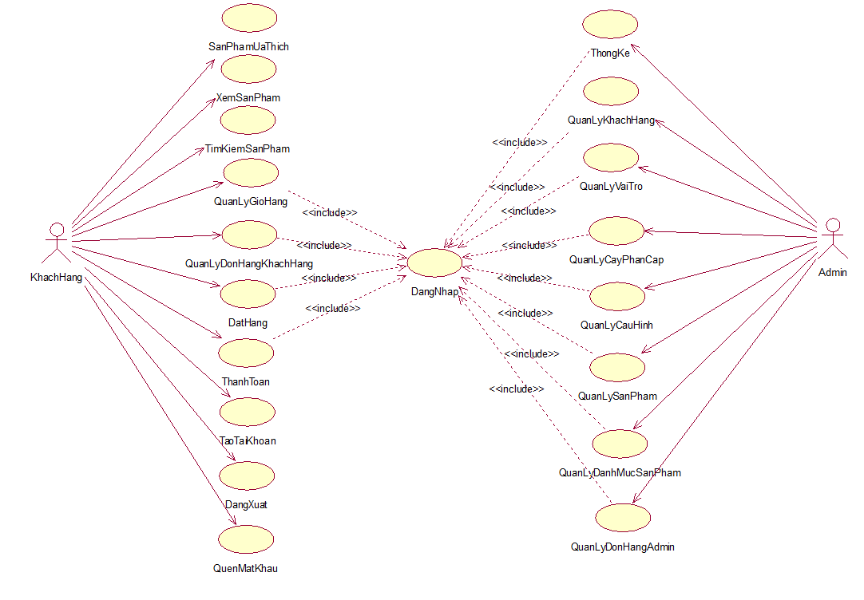

Hình 2.1 Biểu đồ use case tổng quát

### Đặc tả Use Case

#### UC tạo tài khoản

1. Biểu đồ UC

|  |
| --- |
|  |

Hình 2.2 Biểu đồ use case tạo tài khoản

1. Đặc tả UC

UC cho phép tạo tài khoản trên hệ thống

Luồng sự kiện:

UC này bắt đầu khi khách hàng kích vào nút đăng ký trên màn hình. Hệ thống sẽ hiển thị màn hình đăng ký

Khách hàng nhập thông tin trên form đăng ký gồm tên tài khoản, email, mật khẩu rồi kích vào nút đăng ký. Hệ thống sẽ xác thực thông tin và lưu lại thông tin vào bảng user trong cơ sở dữ liệu

UC kết thúc.

Luồng rẽ nhánh:

1. Tại bước 2 nếu thông tin nhập vào form không thỏa mãn ví dụ như email đã được đăng ký hoặc username đã tồn tại hoặc nhập thông tin mật khẩu lại không chính xác thì hệ thống sẽ báo lỗi. UC kết thúc.
2. Tại thời điểm kích nút đăng ký mà client không kết nối được server hoặc server không kết nối được cơ sở sở dữ liệu thì hệ thống sẽ xuất hiện thống báo lỗi và UC sẽ kết thúc.

Yêu cầu đặc biệt: Không có.

Tiền điều kiện: Không có.

Hậu điều kiện: Không có.

Điểm mở rộng: Không có.

1. Biểu đồ trình tự

|  |
| --- |
|  |

Hình 2.2.3 Biểu đồ trình tự tạo tài khoản

#### UC đăng nhập

1. Biểu đồ UC

|  |
| --- |
|  |

Hình 2.4 Biểu đồ use case đăng nhập

1. Đặc tả UC

UC này bắt đầu khi khách hàng hoặc admin kích vào nút đăng nhập trên màn hình. Hệ thống sẽ hiển thị màn hình đăng nhập

Khách hàng hoặc admin nhập thông tin vào form đăng nhâp sau đó kích vào nút đăng nhập. Client sẽ gọi API đăng nhập từ Server trả về thông tin.

UC kết thúc.

Luồng rẽ nhánh:

Tại bước 2 nếu thông tin nhập vào form không chính xác thì hệ thống sẽ báo lỗi. UC kết thúc.

Tại thời điểm kích nút đăng nhập mà client không kết nối được server hoặc server không kết nối được cơ sở sở dữ liệu thì hệ thống sẽ xuất hiện thống báo lỗi và UC sẽ kết thúc.

Yêu cầu đặc biệt: Không có.

Tiền điều kiện: Không có.

Hậu điều kiện: Không có.

Điểm mở rộng: Không có.

1. Biểu đồ trình tự

|  |
| --- |
|  |

Hình 2.5 Biểu đồ trình tự đăng nhập

#### UC quên mật khẩu

1. Biểu đồ UC

|  |
| --- |
|  |

Hình 2.6 Biểu đồ use case quên mật khẩu

1. Đặc tả UC

UC cho người khách hàng hoặc admin lấy lại tài khoản.

Luồng sự kiện:

UC này bắt đầu khi khách hàng hoặc admin kích vào nút quên mật khẩu trên màn hình đăng nhập. Hệ thống sẽ hiển thị màn hình quên mật khẩu.

Khách hàng hoặc admin nhập thông tin email vào màn hình quên mật khẩu. Client sẽ gọi API quên mật khẩu từ Server.

Server sẽ gửi mail tới mail dùng để quên mật khẩu. Sau đó sẽ click vào đường link trong mail để đặt lại mật khẩu.

UC kết thúc.

Luồng rẽ nhánh:

Yêu cầu đặc biệt: Không có.

Tiền điều kiện: Không có.

Hậu điều kiện: Không có.

Điểm mở rộng: Không có.

1. Biểu đồ trình tự

|  |
| --- |
|  |

Hình 2.7 Biểu đồ trình tự quên mật khẩu

#### UC xem sản phẩm

1. Biểu đồ UC

|  |
| --- |
|  |

Hình 2.8 Biểu đồ use case xem sản phẩm

1. Đặc tả UC

UC xem sản phẩm cho phép khách hàng xem được được chi tiết sản phẩm.

Luồng sự kiện:

UC này bắt đầu khi khách hàng kích vào nút xem sản phẩm.

Hệ thống sẽ lấy thông tin từ bảng Products và hiển thị lên màn hình.

UC kết thúc.

Luồng rẽ nhánh:

1. Tại bước 2, nếu hệ thống không tìm được thông tin sản phẩm thì hệ thống sẽ báo lỗi và UC kết thúc.

2. Tại thời điểm kích nút xem chi tiết mà client không kết nối được server hoặc server không kết nối được cơ sở sở dữ liệu thì hệ thống sẽ xuất hiện thống báo lỗi và UC sẽ kết thúc.

Yêu cầu đặc biệt: Không có.

Tiền điều kiện: Không có.

Hậu điều kiện: Không có.

Điểm mở rộng: Không có.

1. Biểu đồ trình tự

|  |
| --- |
|  |

Hình 2.9 Biểu đồ trình tự xem sản phẩm

#### UC tìm kiếm sản phẩm

1. Biểu đồ UC

|  |
| --- |
|  |

Hình 2.10 Biểu đồ use case tìm kiếm sản phẩm

1. Đặc tả UC

UC tìm kiếm sản phẩm cho phép khách hàng tìm kiếm theo từ khóa và danh mục v.v…

Luồng sự kiện:

1. UC này bắt đầu khi khách hàng kích vào nút tìm kiếm hoặc danh mục sản phẩm. Hệ thống sẽ lấy các thông tin về sản phẩm liên quan từ bảng Product

2. Server sẽ gửi mail tới mail dùng để quên mật khẩu. Sau đó sẽ click vào đường link trong mail để đặt lại mật khẩu.

3. UC kết thúc.

Luồng rẽ nhánh:

1. Tại thời điểm kích nút tìm kiếm hoặc danh mục sản phẩm mà client không kết nối được server hoặc server không kết nối được cơ sở sở dữ liệu thì hệ thống sẽ xuất hiện thống báo lỗi và UC sẽ kết thúc.

Yêu cầu đặc biệt: Không có.

Tiền điều kiện: Không có.

Hậu điều kiện: Không có.

Điểm mở rộng: Không có.

1. Biểu đồ trình tự

|  |
| --- |
|  |

Hình 2.11 Biểu đồ trình tự tìm kiếm sản phẩm

#### UC sản phẩm ưa thích

1. Biểu đồ UC

|  |
| --- |
|  |

Hình 2.12 Biểu đồ use case sản phẩm ưa thích

1. Đặc tả UC

UC sản phẩm ưa thích cho phép khách hàng thêm sản phẩm ưa thích vào danh sách sản phẩm ưa thích, để có thể tiện theo dõi.

Luồng sự kiện:

UC bắt đầu khi khách hàng ấn vào nút thêm sản phẩm ưa thích.

Hệ thống sẽ lưu thông tin sản phẩm vào Local Storage.

UC kết thúc.

Luồng rẽ nhánh:

1. Tại bước 2, nếu sản phẩm đã có trong danh sách ưa thích rồi thì hệ thống sẽ hiện thi một thông báo, sản phẩm đã có trong danh sách và UC kết thúc.

Yêu cầu đặc biệt: Không có.

Tiền điều kiện: Không có.

Hậu điều kiện: Không có.

Điều kiện mở rộng: Không có.

1. Biểu đồ trình tự

|  |
| --- |
|  |

Hình 2.13 Biểu đồ trình tự sản phẩm ưa thích

#### UC quản lý giỏ hàng

1. Biểu đồ UC

|  |
| --- |
|  |

Hình 2.14 Biểu đồ use case quản lý giỏ hàng

1. Đặc tả UC

UC quản lý giỏ hàng cho phép khách hàng thêm sản phẩm vào giỏ hàng, thêm số lượng sản phẩm, giảm số lượng sản phẩm.

Luồng sự kiện:

1. UC bắt đầu khi khách hàng ấn vào nút thêm sản phẩm vào giỏ hàng.

2. Hệ thống sẽ lưu thông tin sản phẩm vào Local Storage.

3. Kích vào icon giỏ hàng, hiển thị lên danh sách sản phẩm có trong giỏ hàng

4. Trong giỏ hàng, có thể tăng và giảm số lượng sản phẩm trong giỏ hàng.

5. UC kết thúc.

Luồng rẽ nhánh:

1. Tại bước 2, nếu sản phẩm đã có trong giỏ hàng, hệ thống sẽ hiển thị thông báo sản phẩm đã có trong giỏ hàng.

2. Tại bước 3, nếu chưa có sản phẩm nào trong giỏ hàng, hệ thống sẽ hiển thị lên một trang có nội dung chưa có sản phẩm nào trong giỏ hàng

Yêu cầu đặc biệt: Không có

Tiền điều kiện: Không có

Hậu điều kiện: Không có

Điều kiện mở rộng: Không có

1. Biểu đồ trình tự

|  |
| --- |
|  |

Hình 2.15 Biểu đồ trình tự quản lý giỏ hàng

#### UC thanh toán

1. Biểu đồ UC

|  |
| --- |
|  |

Hình 2.16 Biểu đồ use case thanh toán

1. Đặc tả UC

UC cho phép khách hàng thành toán hóa đơn.

Luồng sự kiện:

1. UC bắt đầu khi khách hàng click vào nút thanh toán trong màn quản lý giỏ hàng.

2. Hệ thống sẽ điều hướng đến trang thành toán.

3. Nhập thông tin người nhận hàng, bao gồm tên người nhận, địa chỉ, email, số điện thoại và ghi chú.

4. Sau đó sẽ chọn hình thức thanh toán bao gồm online hoặc trực tiếp.

5. UC kết thúc.

Luồng rẽ nhánh:

1. Tại bước 1, nếu khách hàng chưa đăng nhập vào hệ thống thì hệ thống sẽ điều hướng đến trang đăng nhập để khách hàng đăng nhập.

2. Tại bước 2, nếu khách hàng nhập không đúng và đủ thông tin vào tên người nhận, địa chỉ, số điện thoại thì hệ thống sẽ không cho thanh toán.

3. Tại bước 3, nếu khách hàng chọn hình thức thanh toán online thì sẽ được điều hướng sang trang thanh toán trực tuyến và nhập nhưng thông tin như số tài khoản, ngày tài khoản, mã opt v.v.. để có thể thanh toán trực tuyến.

Yêu cầu đặc biệt: Không có

Tiền điều kiện: Đăng nhập và đã có sản phẩm trong giỏ hàng

Hậu điều kiện: Không có

Điều kiện mở rộng: Không có

1. Biểu đồ trình tự

|  |
| --- |
|  |

Hình 2.17 Biểu đồ trình tự thanh toán

#### UC quản lý đơn hàng(khách hàng)

1. Biểu đồ UC

|  |
| --- |
|  |

Hình 2.18 Biểu đồ use case quản lý đơn hàng bên khách hàng

1. Đặc tả UC

UC quản lý đơn hàng cho phép khách hàng có thể theo dõi được trạng thái đơn hàng.

Luồng sự kiện:

UC bắt đầu khi khách hàng click vào mục đơn hàng của tôi.

Hệ thống sẽ lấy thông tin từ bảng order để hiển thị lên màn hình.

UC kết thúc.

Luồng rẽ nhánh:

1. Tại bước 2, có thể lọc theo trạng thái đơn hàng như chờ xác nhận, chờ giao hàng, đang giao hàng, đã giao hàng, đã hủy.

2. Tại thời điểm nào mà client không kết nối được server hoặc server không kết nối được cơ sở sở dữ liệu thì hệ thống sẽ xuất hiện thống báo lỗi và UC sẽ kết thúc.

Yêu cầu đặc biệt: Không có

Tiền điều kiện: Khách hàng đăng nhập vào hệ thống

Hậu điều kiện: Không có

Điều kiện mở rộng: Không có

1. Biểu đồ trình tự

|  |
| --- |
|  |

Hình 2.19 Biểu đồ trình tự quản lý đơn hàng khách hàng

#### UC thống kê

1. Biểu đồ UC

|  |
| --- |
|  |

Hình 2.20 Biểu đồ use case thông kê

1. Đặc tả UC

UC thông kê cho phép quản trị viên có thể theo dõi được doanh thu, sản phẩm bán chạy, và số lượt đặt hàng.

Luồng sự kiện:

UC bắt đầu khi quản trị viên đăng nhập vào quản trị viên.

Hệ thống sẽ thống kê doanh số theo ngày tháng năm.

Luồng rẽ nhánh:

1. Tại thời điểm nào mà client không kết nối được server hoặc server không kết nối được cơ sở sở dữ liệu thì hệ thống sẽ xuất hiện thống báo lỗi và UC sẽ kết thúc.

Yêu cầu đặc biệt: Không có

Tiền điều kiện: Đăng nhập vào trang quản trị viện

Hậu điều kiện: Không có

Điều kiện mở rộng: Không có

1. Biểu đồ trình tự

|  |
| --- |
|  |

Hình 2.21 Biểu đồ trình tự use case thống kê

#### UC quản lý khách hàng

1. Biểu đồ UC

|  |
| --- |
|  |

Hình 2.22 Biểu đồ use case quản lý khách hàng

1. Đặc tả UC

UC cho phép quản trị viên có thể kích hoạch tài khoản, hủy tài khoản và có thể gán vai trò cho tài khoản.

Luồng sự kiện:

1. UC bắt đầu khi quản trị viên ấn vào mục quản ý người dùng trong giao diện admin.

2. Kích hoạt tài khoản: khi tài khoản đang bị hủy quyền truy cập thì sẽ hiển thị nút kích hoạt lại tài khoản. Sau khi kích vào nút hủy sẽ hiển thị popup xác nhận, ấn vào nút xác nhận hệ thống sẽ lưu lại vào bảng users với trạng thái là hoạt động.

3. Hủy tài khoản: khi tài khoản đang hoạt động thì trên màn hình quản lý khách hàng sẽ hiển thị nút hủy tài khoản theo từng bản ghi. Khi kích vào nút hủy tài khoản sẽ hiển thị ra popup xác nhận để hủy tài khoản. Sau khi xác nhận hủy tài khoản hệ thống sẽ lưu lại thông tin vào cơ sở dữ liệu.

4. Gán vai trò: khi click vào nút gán vai trò hệ thống sẽ hiển thị lên bảng bao gồm tất cả các vai trò đang hoạt động và ấn vào nút lưu hệ thống sẽ lưu thông tin vào cơ sở dữ liệu.

5. UC kết thúc.

Luồng rẽ nhánh:

1. Tại thời điểm nào mà client không kết nối được server hoặc server không kết nối được cơ sở sở dữ liệu thì hệ thống sẽ xuất hiện thống báo lỗi và UC sẽ kết thúc.

Yêu cầu đặc biệt: Không có

Tiền điều kiện: Đăng nhập hệ thống quản trị viên và có quyền vào quản lý người dùng.

Hậu điều kiện: Không có

Điều kiện mở rộng: Không có

1. Biểu đồ trình tự

|  |
| --- |
|  |

Hình 2.23 Biểu đồ trình tự quản lý khách hàng

#### UC quản lý vai trò

1. Biểu đồ UC

|  |
| --- |
|  |

Hình 2.24 Biểu đồ use case quản lý vai trò

1. Đặc tả UC

UC quản lý vai trò cho phép quản trị viên thêm vai trò, thay đổi trang thái vai trò, sửa vai trò và gán quyền cho vai trò.

Luồng sự kiện:

1. UC bắt đầu khi quản trị viên kích vào quản lý vai trò trong màn hình quản trị viên.

2. Thêm vai trò: Quản trị viên nhập thông tin vào form thêm vai trò bao gồm tên vai trò, mô tả. Sau đó ấn vào nút lưu hệ thống sẽ lưu vai trò vào bảng Roles.

3. Sửa vai trò: Quản trị viên ấn vào nút sửa vai trò trong danh sách vai trò. Hệ thống sẽ lấy ra thông tin vai trò đó và hiển thị lên màn hình chỉnh sửa vai trò. Sau đó quản trị viên có thể sửa thông tin vai trò và ấn vào nút lưu thì bản ghi sẽ được cập nhật lại trong bảng Roles.

4. Thay đổi trạng thái vai trò: Quản trị viên ấn vào nút thay đổi trạng thái, hệ thống sẽ lưu lại thông tin trạng thái vai trò vào bảng Roles.

5. Gán quyền: Quản trị viên ấn vào nút gán quyền, hệ thống sẽ hiển thị lên popup gồm tất cả các quyền và quản trị viên sẽ chọn quyền gán vào vai trò và ấn lưu. Thông tin sẽ được lưu lại vào trong cơ sở dữ liệu.

6. UC kết thúc.

Luồng rẽ nhánh:

1. Tại thời điểm nào mà client không kết nối được server hoặc server không kết nối được cơ sở sở dữ liệu thì hệ thống sẽ xuất hiện thống báo lỗi và UC sẽ kết thúc.

Yêu cầu đặc biệt: Không có.

Tiền điều kiện: Đăng nhập vào quản trị viên và có quyền quản lý vai trò.

Hậu điều kiện: Không có.

Điều kiện mở rộng: Không có.

1. Biểu đồ trình tự

|  |
| --- |
|  |
|  | |

Hình 2.25 Biểu đồ trình tự quản lý vai trò

#### UC quản lý cây phân cấp

1. Biểu đồ UC

|  |
| --- |
|  |

Hình 2.26 Biểu đồ use case quản lý cây phân cấp

1. Đặc tả UC

UC cho phép cấu trúc lại thanh danh mục trong quản trị viên

Luồng sự kiện:

1. UC bắt đầu khi quản trị viên kích vào nút quản lý cây phân cấp.

2. Tạo cây danh mục: quản trị viên kích vào nút thêm mới. Hệ thống sẽ hiển thị thông tin như tên danh mục, đường dẫn, icon, thứ tự hiển thị và quyền. Sau khi ấn nút lưu hệ thống sẽ lưu thông tin vào bảng Menus

3. Sửa cây danh mục: quản trị viên kích vào nút sửa, hệ thống sẽ hiển thị thông tin cây danh mục đó và cho phép quản trị viên chỉnh sửa thông tin cây danh mục. Kích vào nút lưu để lưu lại thông tin cây danh mục vào bảng Menus.

4. Thay đổi trạng thái cây danh mục: quản trị viên có thể ẩn hiện cây danh mục bằng nút thay đổi trạng thái cây danh mục.

5. UC kết thúc.

Luồng rẽ nhánh:

1. Tại thời điểm nào mà client không kết nối được server hoặc server không kết nối được cơ sở sở dữ liệu thì hệ thống sẽ xuất hiện thống báo lỗi và UC sẽ kết thúc.

Yêu cầu đặc biệt: Không có.

Tiền điều kiện: Đăng nhập vào quản trị viên và có quyền quản lý cây phân cấp.

Hậu điều kiện: Không có.

Điều kiện mở rộng: Không có.

1. Biểu đồ trình tự

|  |
| --- |
|  |

Hình 2.27 Biểu đồ trình tự quản lý cây phân cấp

#### UC quản lý cấu hình

1. Biểu đồ UC

|  |
| --- |
|  |

Hình 2.28 Biểu đồ use case quản lý cấu hình

1. Đặc tả UC

UC quản lý cấu hình cho phép quản trị viên cấu hình banner hiển thị ngoài trang end user.

Luồng sự kiện:

1. UC bắt đầu khi quản trị viên kích vào nút quản lý cấu hình.

2. Quản trị viên có thẻ thêm sửa xóa banner, sau đó ấn nút lưu. Hệ thống sẽ lưu lại thông tin cấu hình banner vào bảng Configuration.

Luồng rẽ nhánh:

1. Tại thời điểm nào mà client không kết nối được server hoặc server không kết nối được cơ sở sở dữ liệu thì hệ thống sẽ xuất hiện thống báo lỗi và UC sẽ kết thúc.

Yêu cầu đặc biệt: Không có.

Tiền điều kiện: Đăng nhập vào quản trị viên và có quyền cấu hình.

Hậu điều kiện: Không có.

Điều kiện mở rộng: Không có.

1. Biểu đồ trình tự

|  |
| --- |
|  |

Hình 2.29 Biểu đồ trình tự quản lý cấu hình

#### UC quản lý sản phẩm

1. Biểu đồ UC

|  |
| --- |
|  |

Hình 2.30 Biểu đồ use case quản lý sản phẩm

1. Đặc tả UC

UC quản lý sản phẩm cho phép quản trị viên thêm sửa và thay đổi trạng thái sản phẩm.

Luồng sự kiện:

1. UC bắt đầu khi quản trị viên kích vào nút quản lý sản phẩm:

2. Thêm sản phẩm: Hệ thống hiển thị lên form bao gồm tên sản phẩm, danh mục, giá bán, giá gốc, đơn vị tính, nhà sản xuất, mô tả, cách dùng, hình ảnh. Sau đó ấn vào nút lưu hệ thống sẽ lưu thông tin vào bảng Products.

3. Sửa sản phẩm: Hệ thống hiển thị thông tin của sản phẩm và quản trị viên có thể thay đổi thông tin. Sau đó ấn nút lưu hệ thông sẽ lưu thông tin vào bảng Products.

4. Thay đổi trạng thái sản phẩm: Quản trị viên kích vào nút thay đổi trạng thái sản phẩm, hệ thống sẽ lưu thông tin trạng thái vào bảng Products.

5. UC kết thúc.

Luồng rẽ nhánh:

1. Tại thời điểm nào mà client không kết nối được server hoặc server không kết nối được cơ sở sở dữ liệu thì hệ thống sẽ xuất hiện thống báo lỗi và UC sẽ kết thúc.

Yêu cầu đặc biệt: Không có

Tiền điều kiện: Đăng nhập vào quản trị viên và có quyền quản lý sản phẩm.

Hậu điều kiện: Không có

Điều kiện mở rộng: Không có

1. Biểu đồ trình tự

|  |
| --- |
|  |

Hình 2.31 Biểu đồ trình tự quản lý sản phẩm

#### UC quản lý danh mục sản phẩm

1. Biểu đồ UC

|  |
| --- |
|  |

Hình 2.32 Biểu đồ use case quản lý danh mục sản phẩm

1. Đặc tả UC

UC quản lý danh mục sản phẩm cho phép quản trị viên thêm sửa xóa, thay đổi trạng thái danh mục.

Luồng sự kiện:

1. UC bắt đầu khi quản trị viên kích vào quản lý danh mục sản phẩm.

2. Thêm danh mục: hệ thống hiện thị lên popup có tên danh mục. Quản trị viên nhập tên danh mục và ấn lưu, hệ thống sẽ lưu thông tin danh mục vào bảng Categories.

3. Sửa danh mục: hệ thống hiển thị lên thông tin danh mục. Quản trị sẽ chỉnh sửa và ấn nút bản ghi sẽ được lưu vào bảng Categories.

4. Thay đổi trạng thái: quản trị viên kích vào nút thay đổi trạng thái, danh mục sẽ được thay đổi trạng thái và hệ thống sẽ lưu lại trạng thái vào bảng Catgeories.

5. UC kết thúc.

Luồng rẽ nhánh:

1. Tại thời điểm nào mà client không kết nối được server hoặc server không kết nối được cơ sở sở dữ liệu thì hệ thống sẽ xuất hiện thống báo lỗi và UC sẽ kết thúc.

Yêu cầu đặc biệt: Không có

Tiền điều kiện: Đăng nhập vào quản trị viên và có quyền quản lý danh mục sản phẩm.

Hậu điều kiện: Không có

Điều kiện mở rộng: Không có

1. Biểu đồ trình tự

|  |
| --- |
|  |

Hình 2.33 Biểu đồ trình tự quản lý danh mục sản phẩm

#### UC quản lý đơn hàng(quản trị viên)

1. Biểu đồ UC

|  |
| --- |
|  |

Hình 2.34 Biểu đồ use case quản lý đơn hàng(admin)

1. Đặc tả UC

UC quản lý đơn hàng cho phép quản trị viên thay đổi trạng thái của đơn hàng.

Luồng sự kiện:

1. UC quản lý đơn hàng bắt đầu khi quản trị viên kích vào quản lý đơn hàng.

2. Quản trị viên có thể thay đổi trạng thái của đơn hàng.

UC kết thúc.

Luồng rẽ nhánh:

1. Tại thời điểm nào mà client không kết nối được server hoặc server không kết nối được cơ sở sở dữ liệu thì hệ thống sẽ xuất hiện thống báo lỗi và UC sẽ kết thúc.

Yêu cầu đặc biệt: Không có.

Tiền điều kiện: Đăng nhập vào hệ thống.

Hậu điều kiện: Không có.

Điều kiện mở rộng: Không có.

1. Biểu đồ trình tự

|  |
| --- |
|  |

Hình 2.35 Biểu đồ trình tự quản lý đơn hàng(admin)

## Thiết kế cơ sở dữ liệu

### Biểu đồ mô tả cấu trúc cơ sở dữ liệu

|  |
| --- |
|  |

Hình 2.36 Biểu đồ mô tả cấu trúc cơ sở dự liệu

### Mô tả cơ sở dữ liệu

Bảng 2.1 Bảng users

|  |  |  |  |
| --- | --- | --- | --- |
| Tên trường | Kiểu | Khóa | Giải thích |
| id | bigserial | PK | Id người dùng |
| email | varchar(255) |  | Email người dùng |
| fullname | varchar(255) |  | Tên đầy đủ |
| gender | varchar(255) |  | Giới tính |
| is_deleted | bool |  | Trạng thái |
| numberphone | varchar(255) |  | Số điện thoại |
| password | varchar(255) |  | Mật khẩu |
| username | varchar(255) |  | Tên người dùng |

Bảng 2.2 Bảng roles

|  |  |  |  |
| --- | --- | --- | --- |
| Tên trường | Kiểu | Khóa | Giải thích |
| id | bigserial | PK | Id vai trò |
| created_at | timestamp |  | Ngày tạo |
| last_modified_at | timestamp |  | Ngày thay đổi |
| description | text |  | Mô tả |
| is_deleted | bool |  | Trạng thái |
| name | varchar(255) |  | Tên |
| created_by | varchar(255) |  | Người tạo |
| last_modified_by | varchar(255) |  | Người thay đổi |

Bảng 2.3 Bảng user_role

|  |  |  |  |
| --- | --- | --- | --- |
| Tên trường | Kiểu | Khóa | Giải thích |
| id | bigserial | PK | Id bảng trung gian |
| created_at | timestamp |  | Ngày tạo |
| last_modified_at | timestamp |  | Ngày thay đổi |
| is_deleted | bool |  | Trạng thái |
| role_id | int8 | FK | Id vai trò |
| user_id | int8 | FK | Id người dùng |
| created_by | varchar(255) |  | Người tạo |
| last_modified_by | varchar(255) |  | Người thay đổi |

Bảng 2.4 Bảng permissions

|  |  |  |  |
| --- | --- | --- | --- |
| Tên trường | Kiểu | Khóa | Giải thích |
| id | bigserial | PK | Id quyền |
| code | varchar(255) |  | Mã quyền |
| name | varchar(255) |  | Tên quyền |
| scope | varchar(255) |  | Phạm vi |

Bảng 2.5 Bảng role_permission

|  |  |  |  |
| --- | --- | --- | --- |
| Tên trường | Kiểu | Khóa | Giải thích |
| id | bigserial | PK | Id bảng trung gian |
| created_at | timestamp |  | Ngày tạo |
| last_modified_at | timestamp |  | Ngày sửa |
| is_deleted | bool |  | Trạng thái |
| permission_id | int8 | FK | ID quyền |
| role_id | int8 | FK | ID vai trò |
| created_by | varchar(255) |  | Người tạo |
| last_modified_by | varchar(255) |  | Người thay đổi |

Bảng 2.6 Bảng categories

|  |  |  |  |
| --- | --- | --- | --- |
| Tên trường | Kiểu | Khóa | Giải thích |
| id | bigserial | PK | Id danh mục sản phẩm |
| created_at | timestamp |  | Ngày tạo |
| created_by | varchar(255) |  | Người tạo |
| last_modified_at | timestamp |  | Ngày sửa |
| last_modified_by | varchar(255) |  | Người chỉnh sửa |
| is_deleted | bool |  | Trạng thái |
| name |  |  | Tên danh mục |

Bảng 2.7 Bảng products

|  |  |  |  |
| --- | --- | --- | --- |
| Tên trường | Kiểu | Khóa | Giải thích |
| id | bigserial | PK | Id sản phẩm |
| created_at | timestamp |  | Ngày tạo |
| created_by | varchar(255) |  | Người tạo |
| last_modified_at | timestamp |  | Ngày chỉnh sửa |
| last_modified_by | varchar(255) |  | Người chỉnh sửa |
| category_id | int8 | FK | Id danh mục sản phẩm |
| description | text |  | Mô tả |
| name | varchar(255) |  | Tên sản phẩm |
| original_price | float8 |  | Giá gốc |
| producer | varchar(255) |  | Nhà sản xuất |
| sale_price | float8 |  | Giá bán |
| unit | varchar(255) |  | Đơn vị tính |
| is_deleted | bool |  | Trạng thái |
| seo | varchar(255) |  | Seo |
| ingredient | text |  | Thành phần |
| note | text |  | Ghi chú |
| usage_method | text |  | Phương pháp sử dụng |

Bảng 2.8 Bảng orders

|  |  |  |  |
| --- | --- | --- | --- |
| Tên trường | Kiểu | Khóa | Giải thích |
| id | bigserial | PK | ID đơn hàng |
| created_at | timestamp |  | Ngày tạo |
| created_by | varchar(255) |  | Người tạo |
| last_modified_at | timestamp |  | Ngày chỉnh sửa |
| last_modified_by | varchar(255) |  | Người chỉnh sửa |
| code | varchar(255) |  | Mã đơn hàng |
| total_amount | int8 |  | Tổng tiền |
| status | varchar(255) |  | Trạng thái |
| type | varchar(255) |  | Kiểu thanh toán |
| payment_date | date |  | Ngày thanh toán |
| note | varchar(255) |  | Ghi chú |
| recipient_address | varchar(255) |  | Địa chỉ người nhận |
| recipient_email | varchar(255) |  | Email người nhận |
| recipient_name | varchar(255) |  | Tên người nhận |
| recipient_phone | varchar(255) |  | Số điện thoại người nhận |

Bảng 2.9 Bảng order_details

|  |  |  |  |
| --- | --- | --- | --- |
| Tên trường | Kiểu | Khóa | Giải thích |
| id | bigserial | PK | ID đơn hàng chi tiết |
| created_at | timestamp |  | Ngày tạo |
| created_by | varchar(255) |  | Người tạo |
| last_modified_at | timestamp |  | Ngày chỉnh sửa |
| last_modified_by | varchar(255) |  | Người chỉnh sửa |
| order_id | int8 | FK | Id đơn hàng |
| price_total | int8 |  | Tổng tiền trên sản phẩm |
| product_id | int8 | FK | Id sản phẩm |
| quantity | int8 |  | Số lượng |

Bảng 2.10 Bảng files

|  |  |  |  |
| --- | --- | --- | --- |
| Tên trường | Kiểu | Khóa | Giải thích |
| id | bigserial | PK | ID tệp tin |
| created_at | timestamp |  | Ngày tạo |
| created_by | varchar(255) |  | Người tạo |
| last_modified_at | timestamp |  | Ngày chỉnh sửa |
| last_modified_by | varchar(255) |  | Người chỉnh sửa |
| file_name | varchar(255) |  | Tên file |
| file_size | int8 |  | Kích cỡ |
| mime_type | varchar(255) |  | Loại file |
| original_file_name | varchar(255) |  | Tên gốc |
| original_url | varchar(255) |  | Đường dẫn |
| code | varchar(255) |  | Mã |
| mapped_entity_id | int8 | FK | ID khóa ngoài |

Bảng 2.11 Bảng menus

|  |  |  |  |
| --- | --- | --- | --- |
| Tên trường | Kiểu | Khóa | Giải thích |
| id | bigserial | PK | ID tệp tin |
| created_at | timestamp |  | Ngày tạo |
| created_by | varchar(255) |  | Người tạo |
| last_modified_at | timestamp |  | Ngày chỉnh sửa |
| last_modified_by | varchar(255) |  | Người chỉnh sửa |
| is_deleted | bool |  | Trạng thái |
| menu_url | varchar(255) |  | Đường dẫn |
| name | varchar(255) |  | Tên |
| parent_id | int8 | FK | ID cha |
| permission_id | int8 | FK | ID quyền |
| menu_order | int8 |  | Thứ tự |
| icon | varchar(255) |  | icon |

Bảng 2.12 Bảng configurarions

|  |  |  |  |
| --- | --- | --- | --- |
| Tên trường | Kiểu | Khóa | Giải thích |
| id | bigserial | PK | ID cấu hình |
| key | varchar(255) |  | Mã |
| value | text |  | Giá trị |

## Kết luận chương 2

Trong chương 2, em đã trình bày các nghiên cứu và phân tích của em về hệ thống website dược phẩm cho nhà thuốc Bảo An có tích hợp trợ lý ảo bao gồm: các tác nhân, biểu đồ use case tổng quát, đặc tả use case và mô tả cơ sở dữ liệu.

# KẾT QUẢ VÀ KIỂM THỬ

## Giao diện

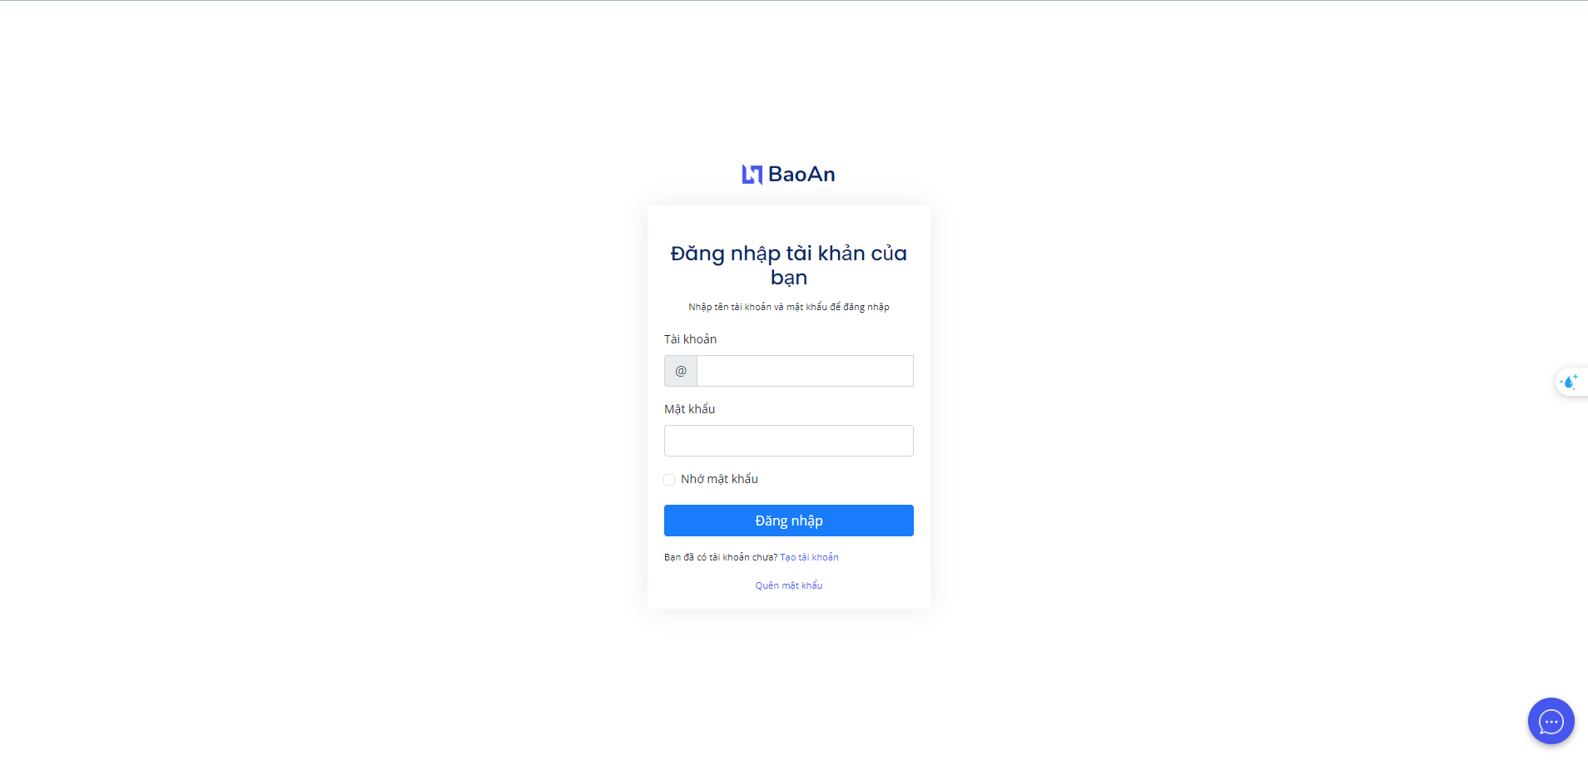

Hình 3.1 Giao diện đăng nhập

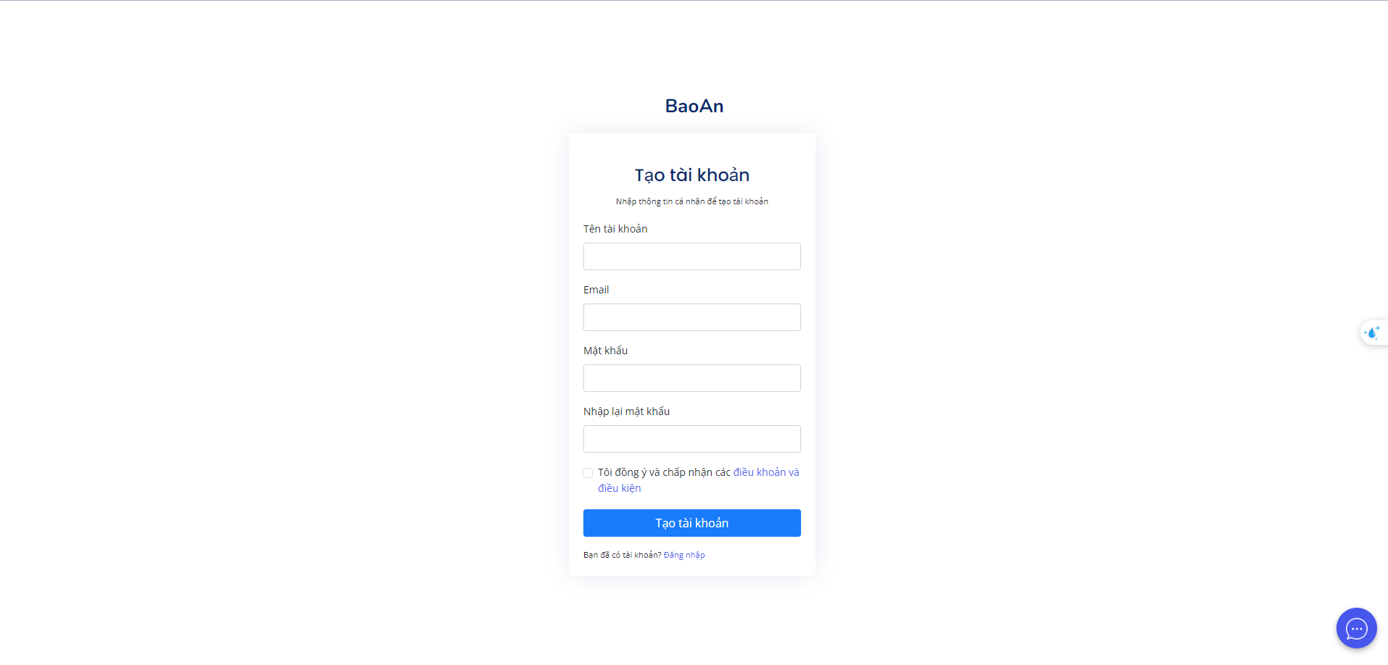

Hình 3.2 Giao diện tạo tài khoản

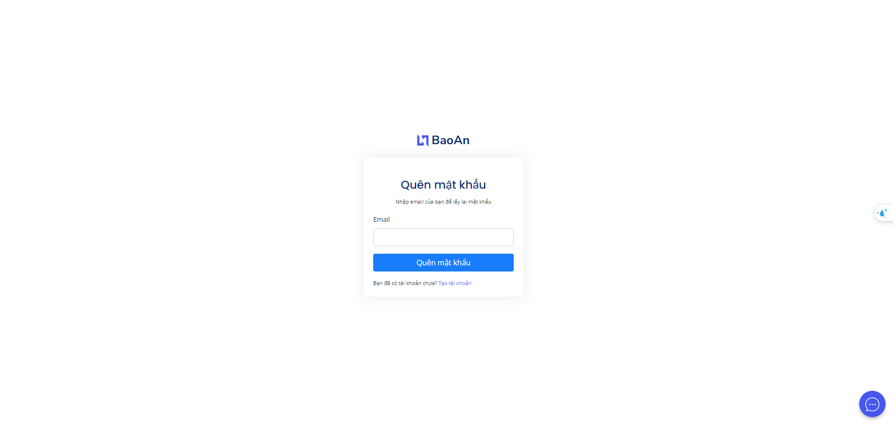

Hình 3.3 Giao diện quên mật

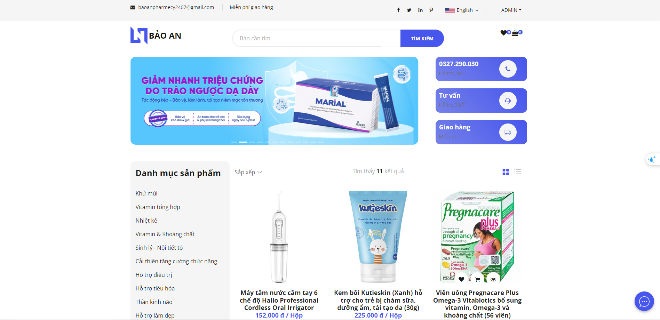

Hình 3.4 Giao diện trang chủ

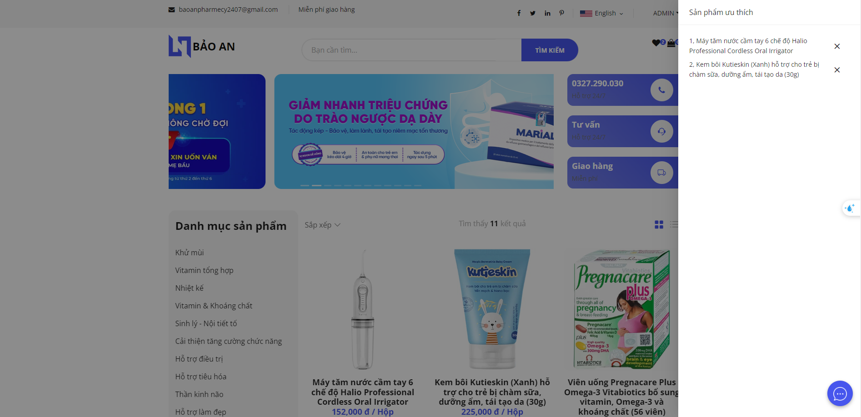

Hình 3.5 Giao diện sản phẩm ưa thích

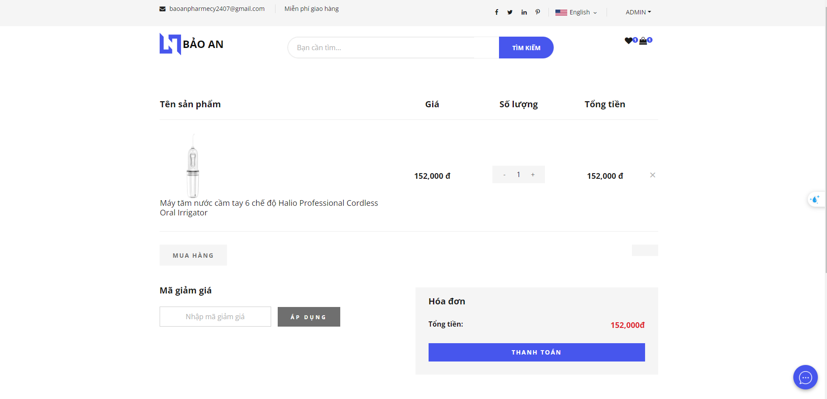

Hình 3.6 Giao diện quản lý giỏ hàng

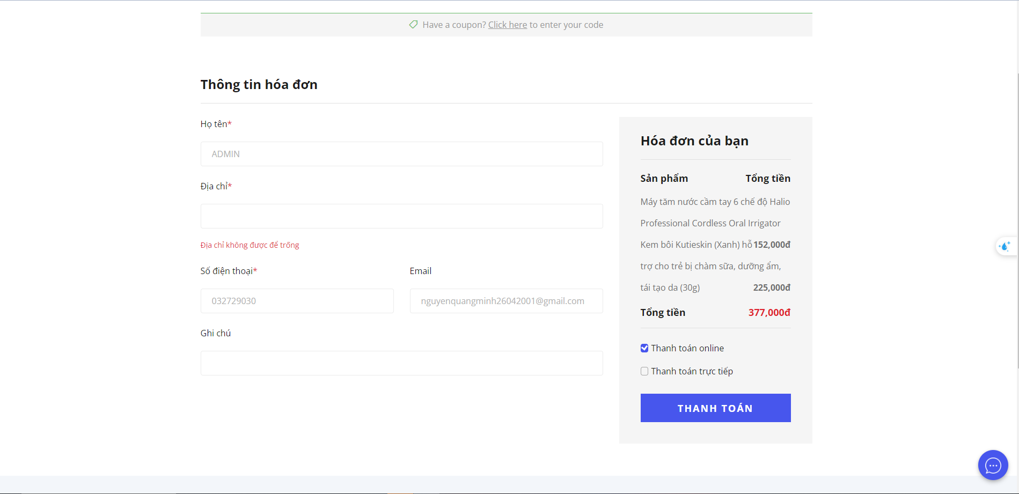

Hình 3.7 Giao diện thanh toán

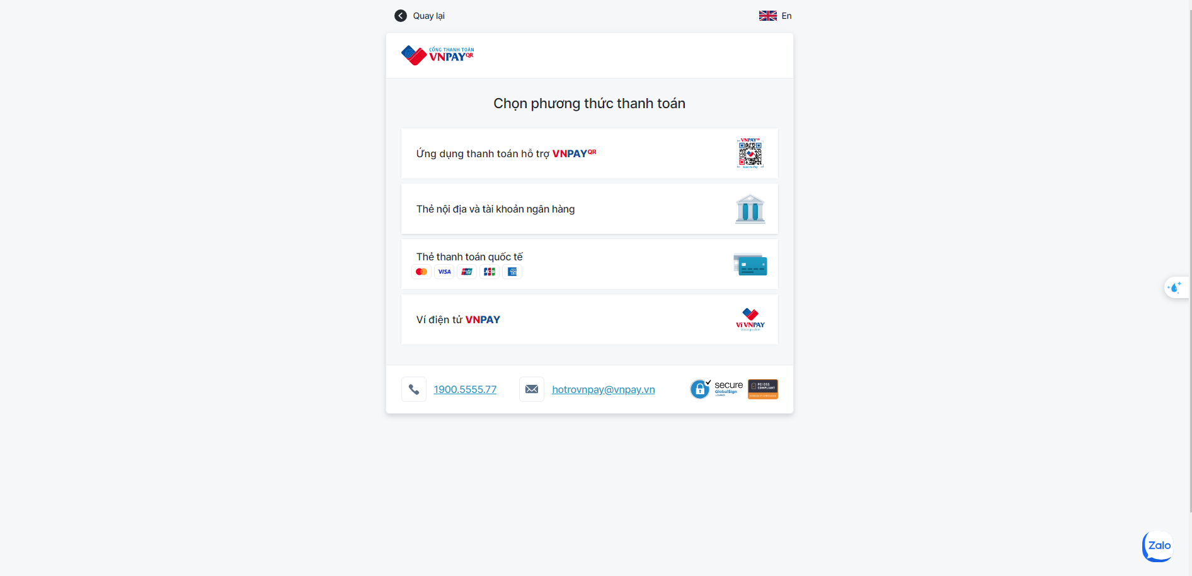

Hình 3.8 Giao diện thanh toán online

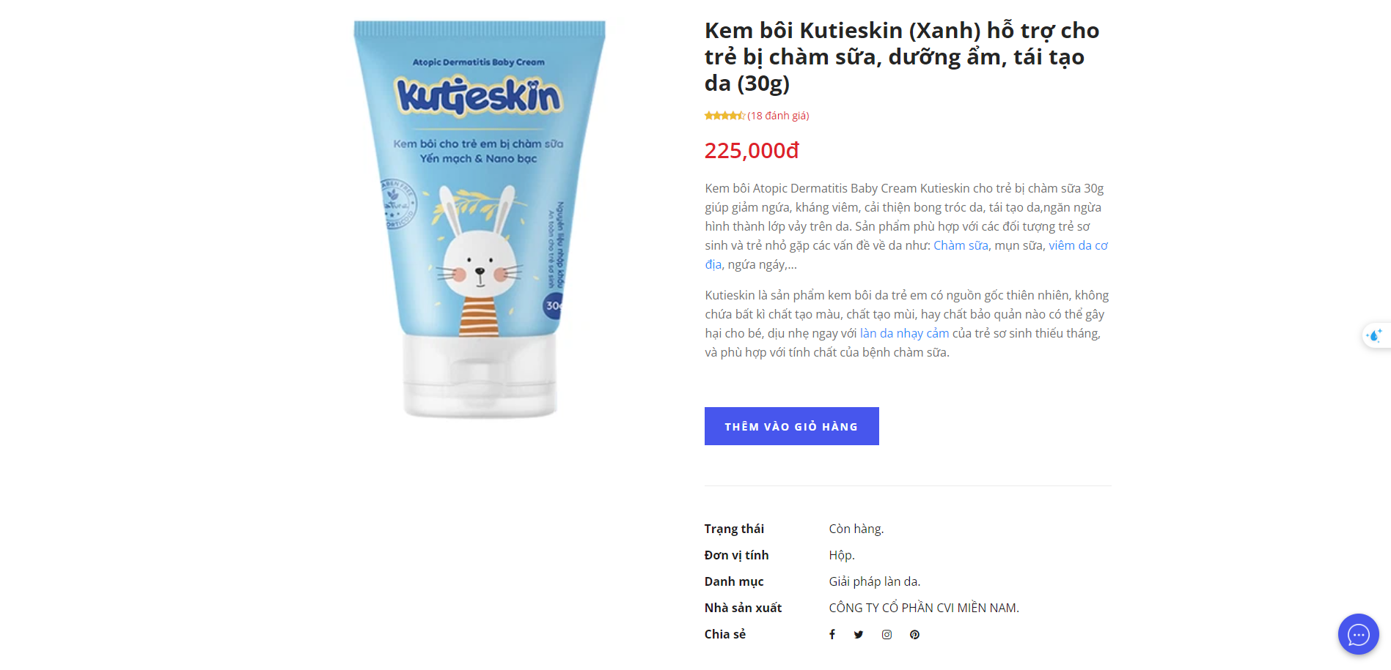

Hình 3.9 Giao diện xem chi tiết sản phẩm

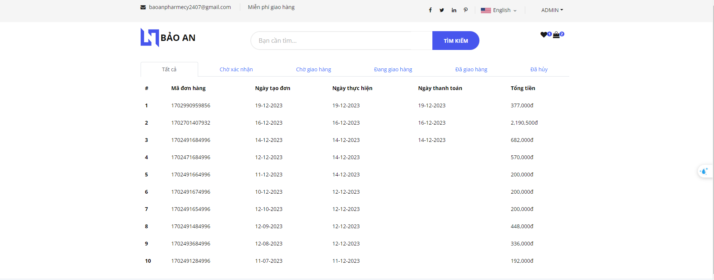

Hình 3.10 Giao diện theo dõi đơn hàng

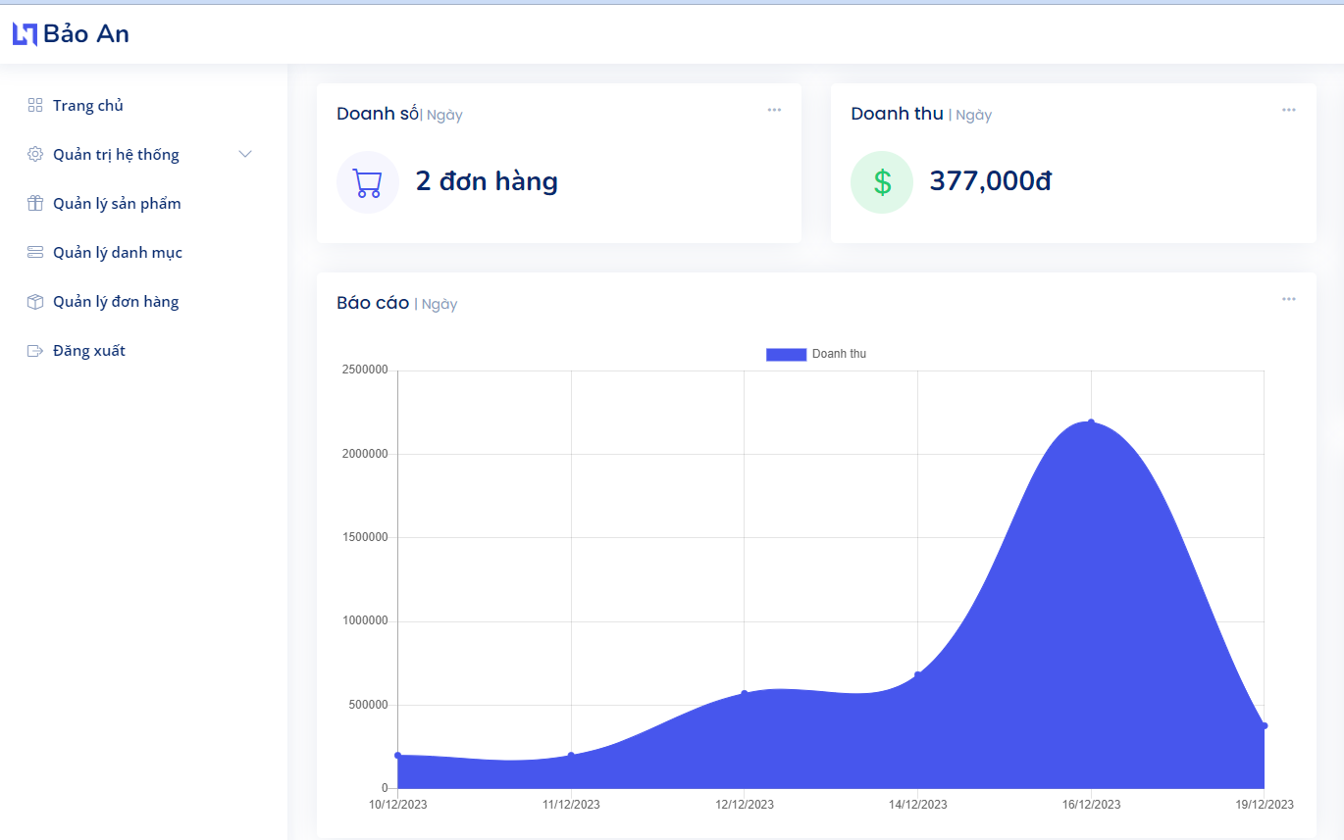

Hình 3.11 Giao diện thống kê

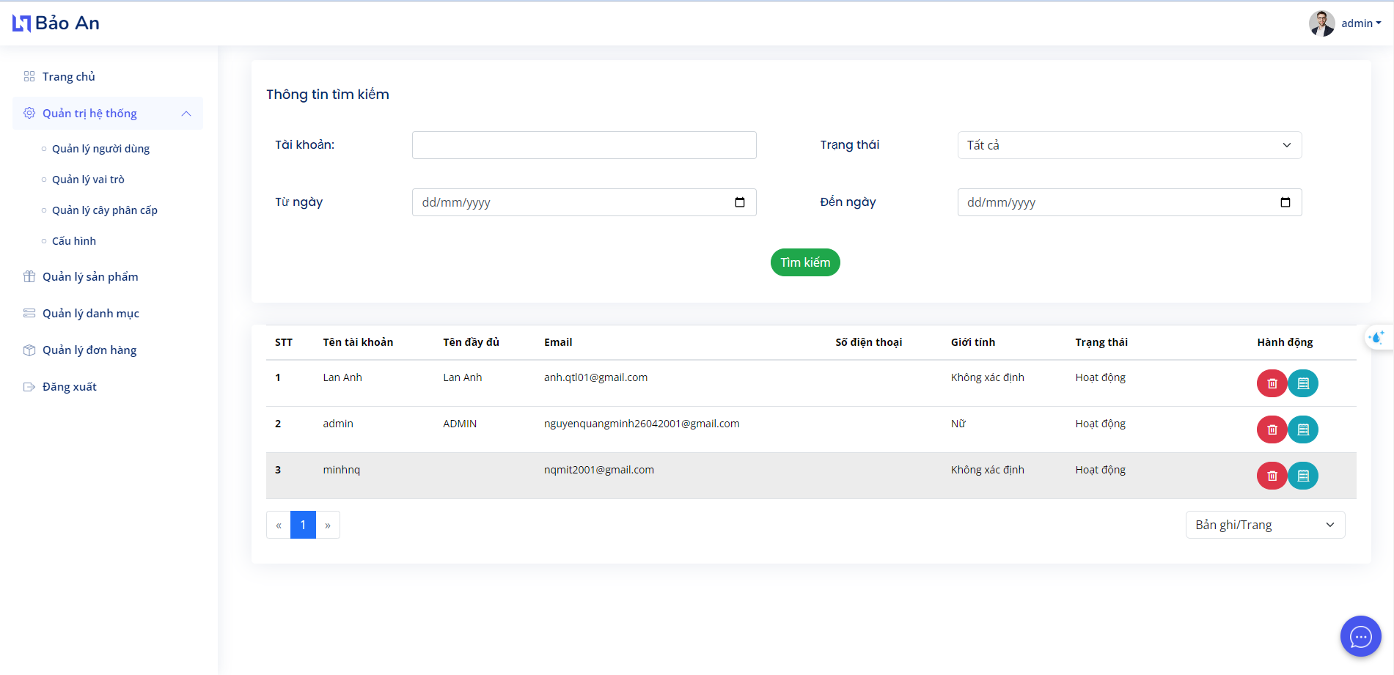

Hình 3.12 Giao diện quản lý người dùng

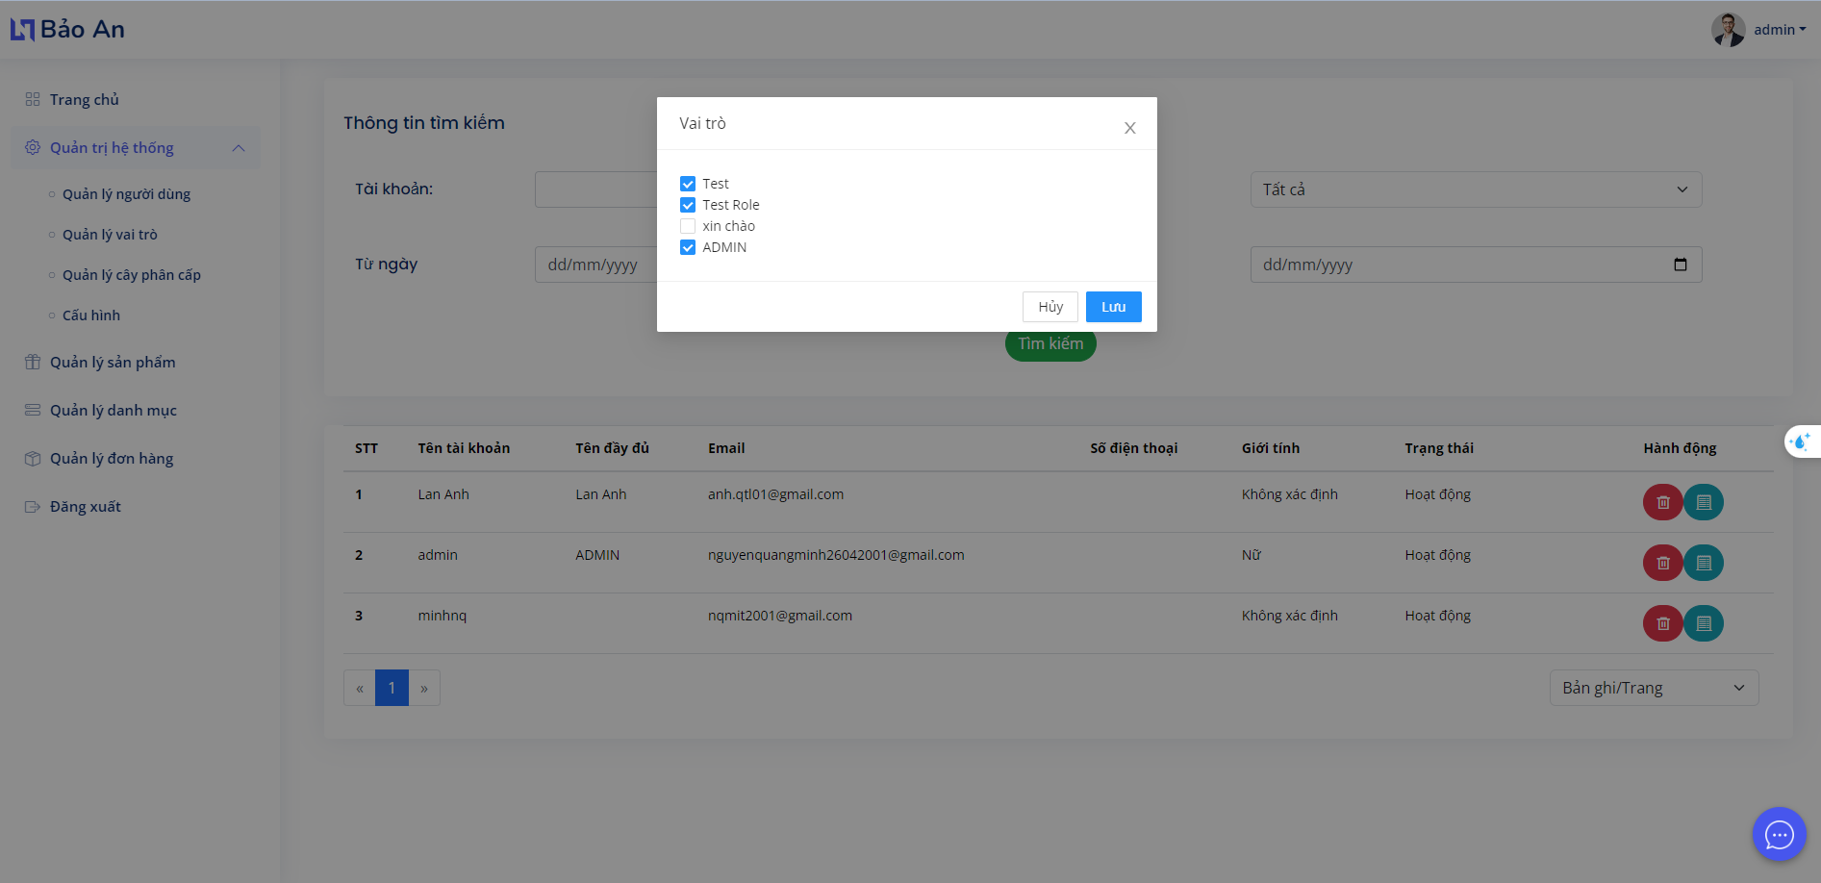

Hình 3.13 Giao diện gán vai trò cho người dùng

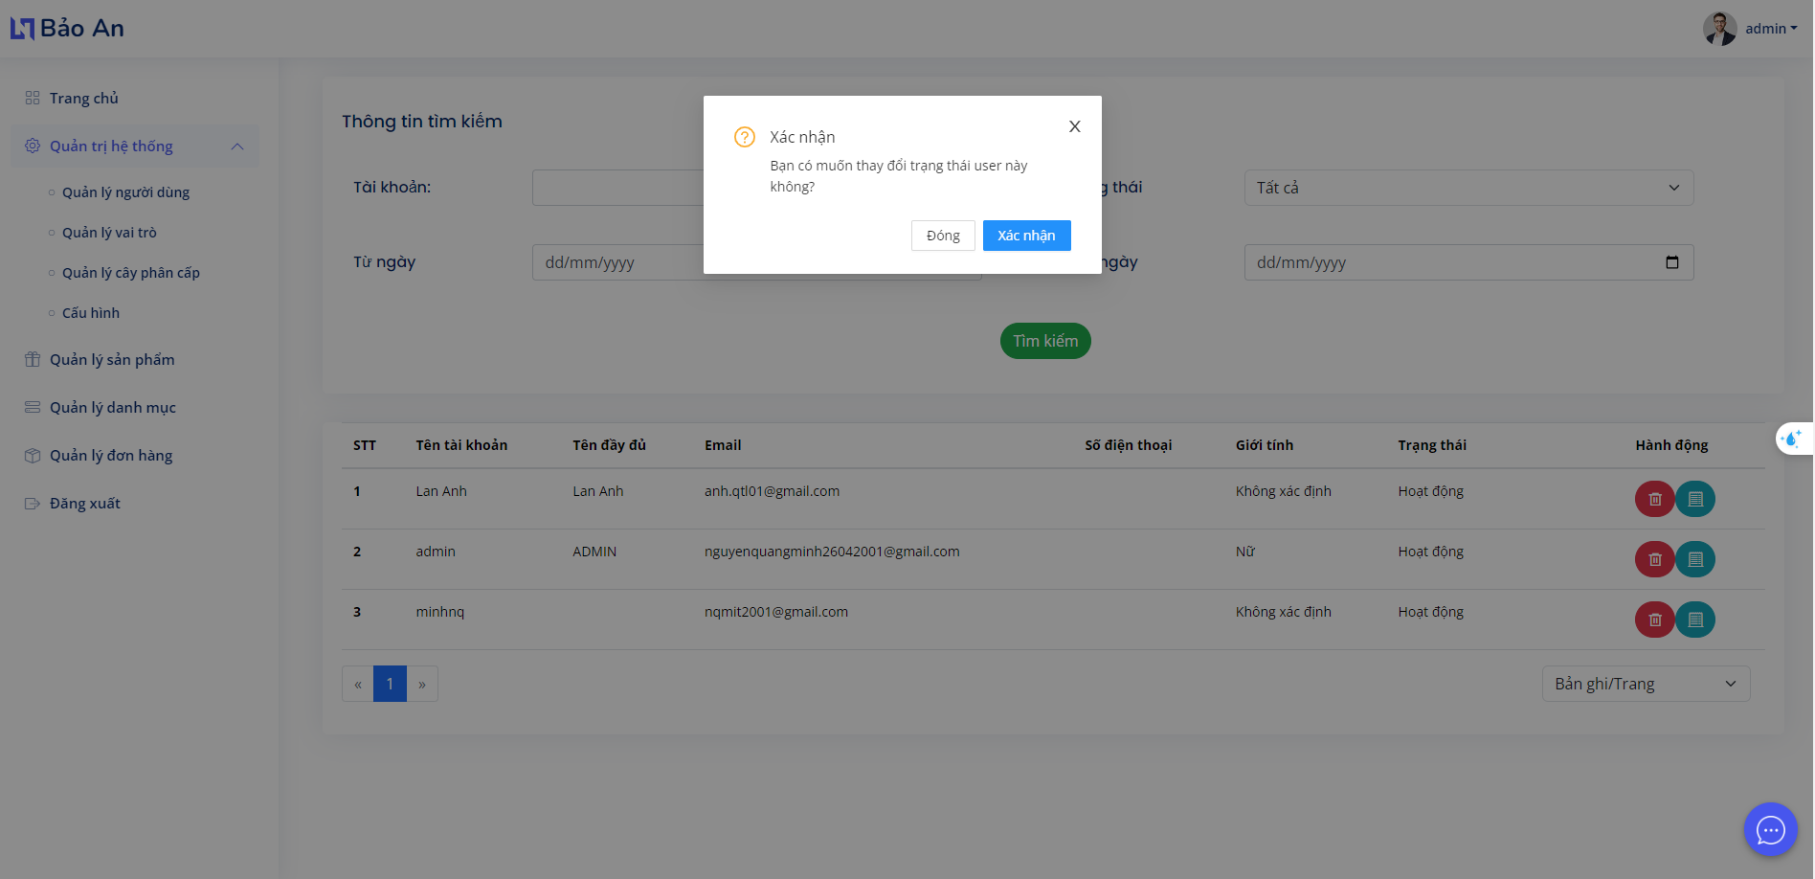

Hình 3.14 Giao diện thay đổi trang thái người dùng

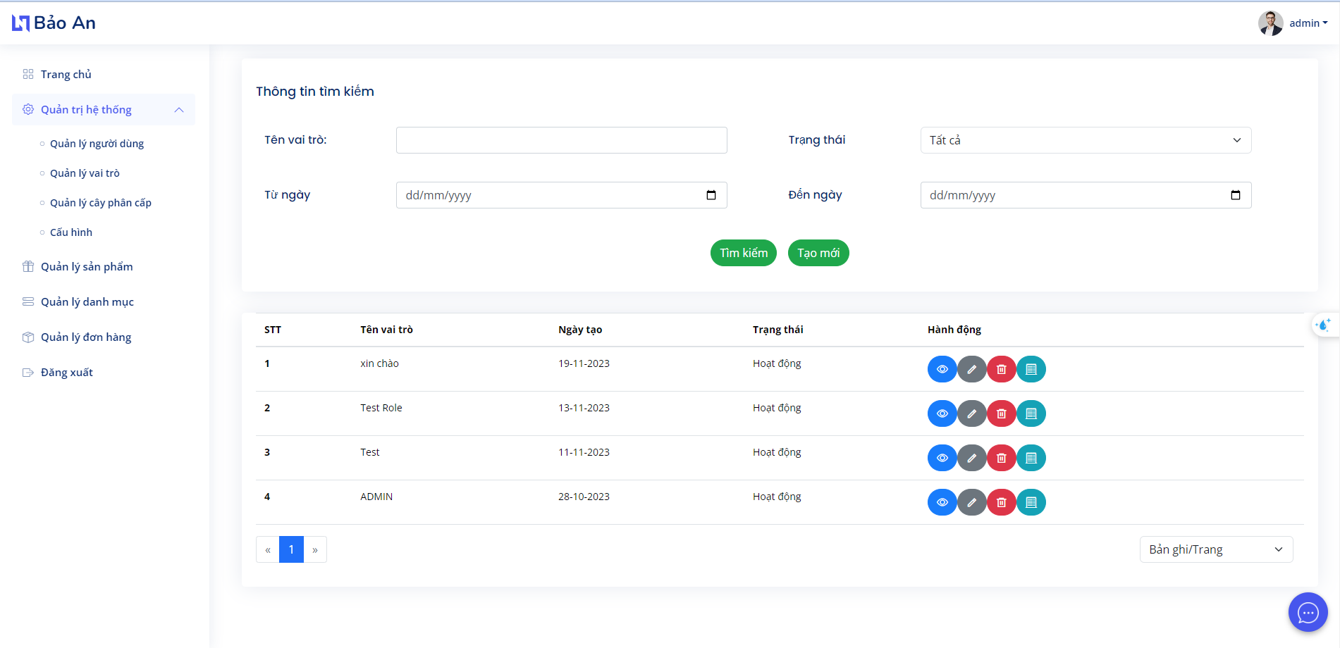

Hình 3.15 Giao diện quản lý vai trò

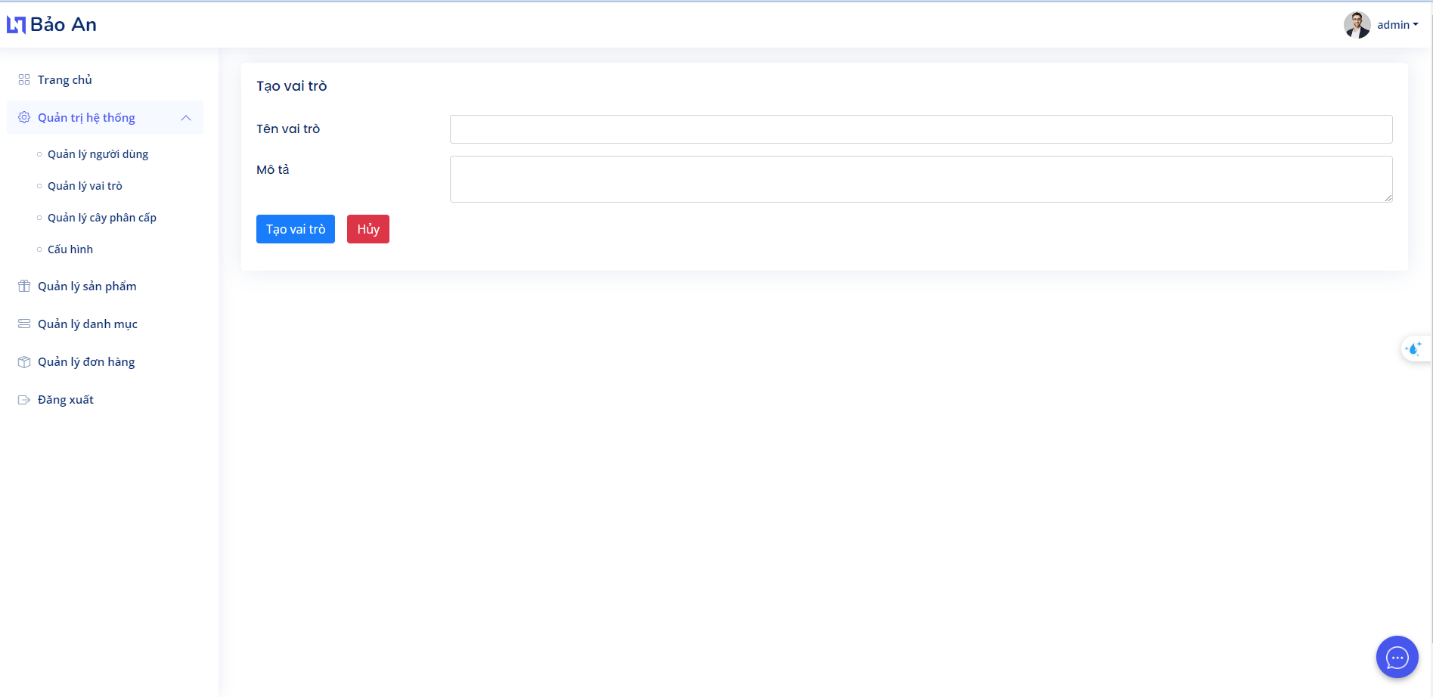

Hình 3.16 Giao diện thêm vai trò

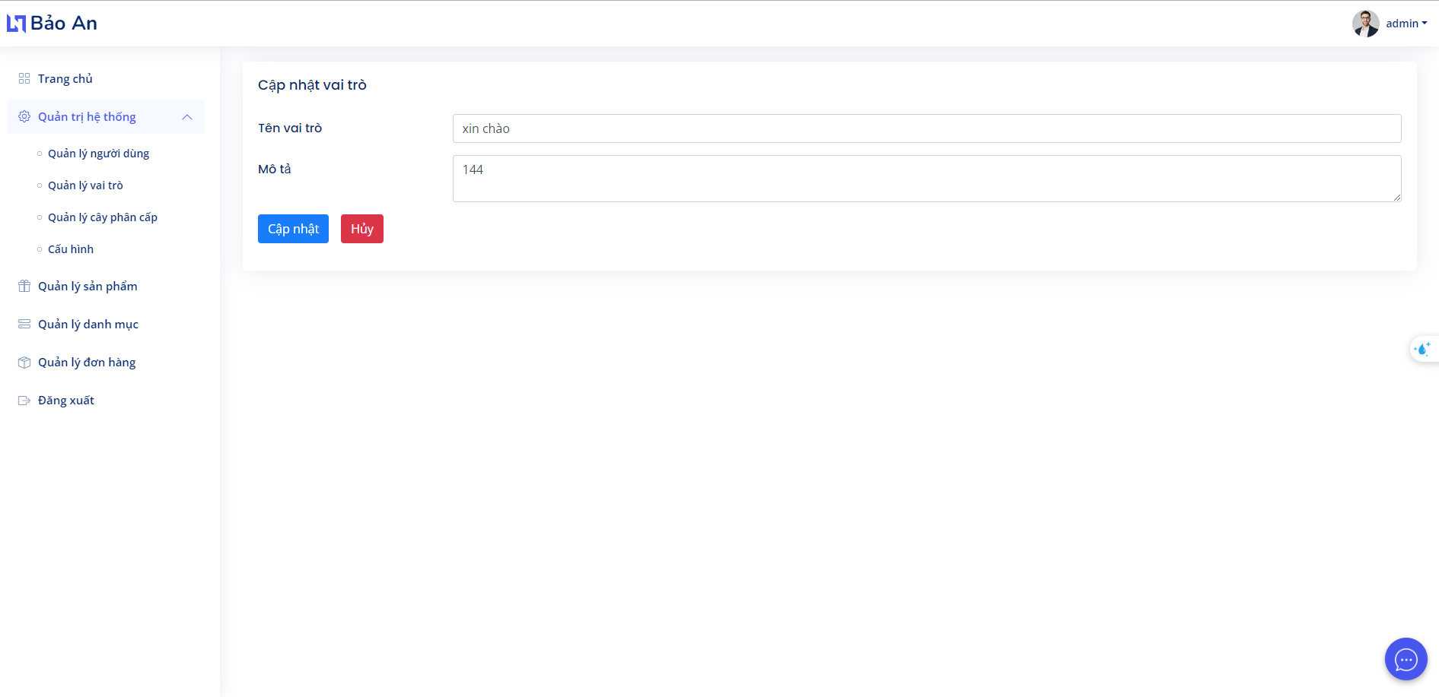

Hình 3.17 Giao diên chỉnh sửa vai trò

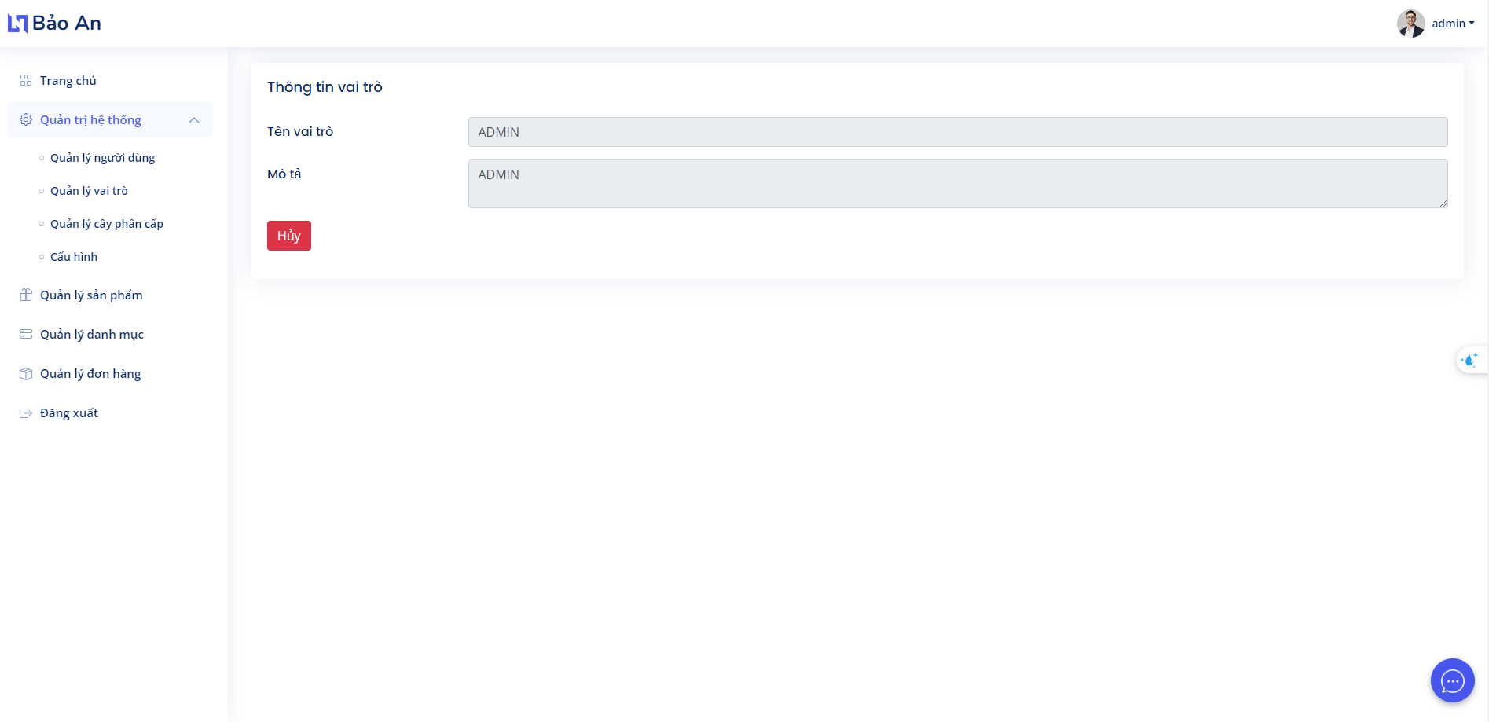

Hình 3.18 Giao diện xem chi tiết vai trò

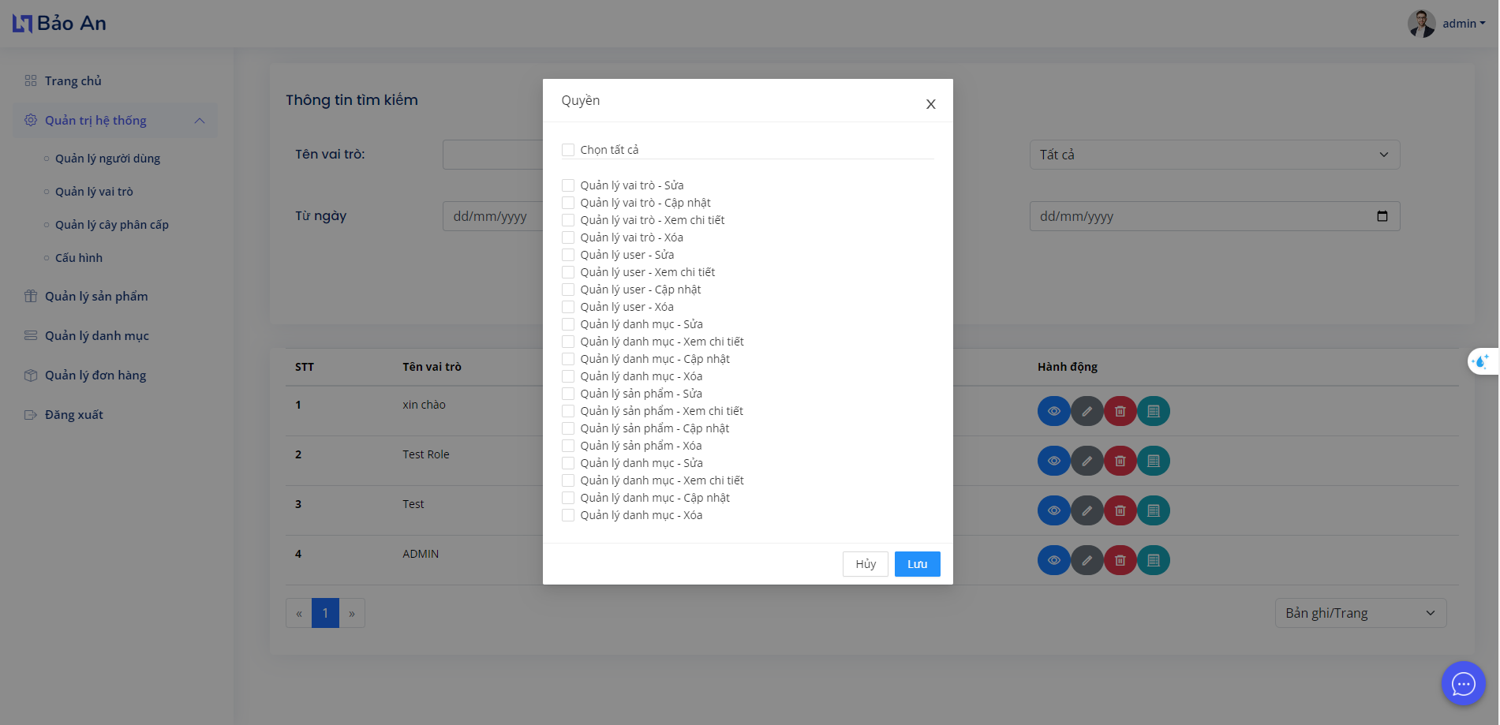

Hình 3.19 Giao diện gán quyền cho vai trò

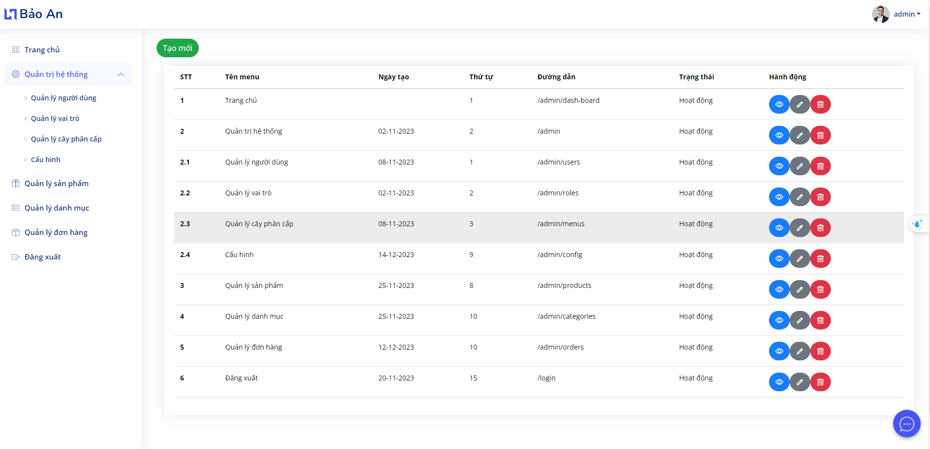

Hình 3.20 Giao diện quản lý cây phân quyền

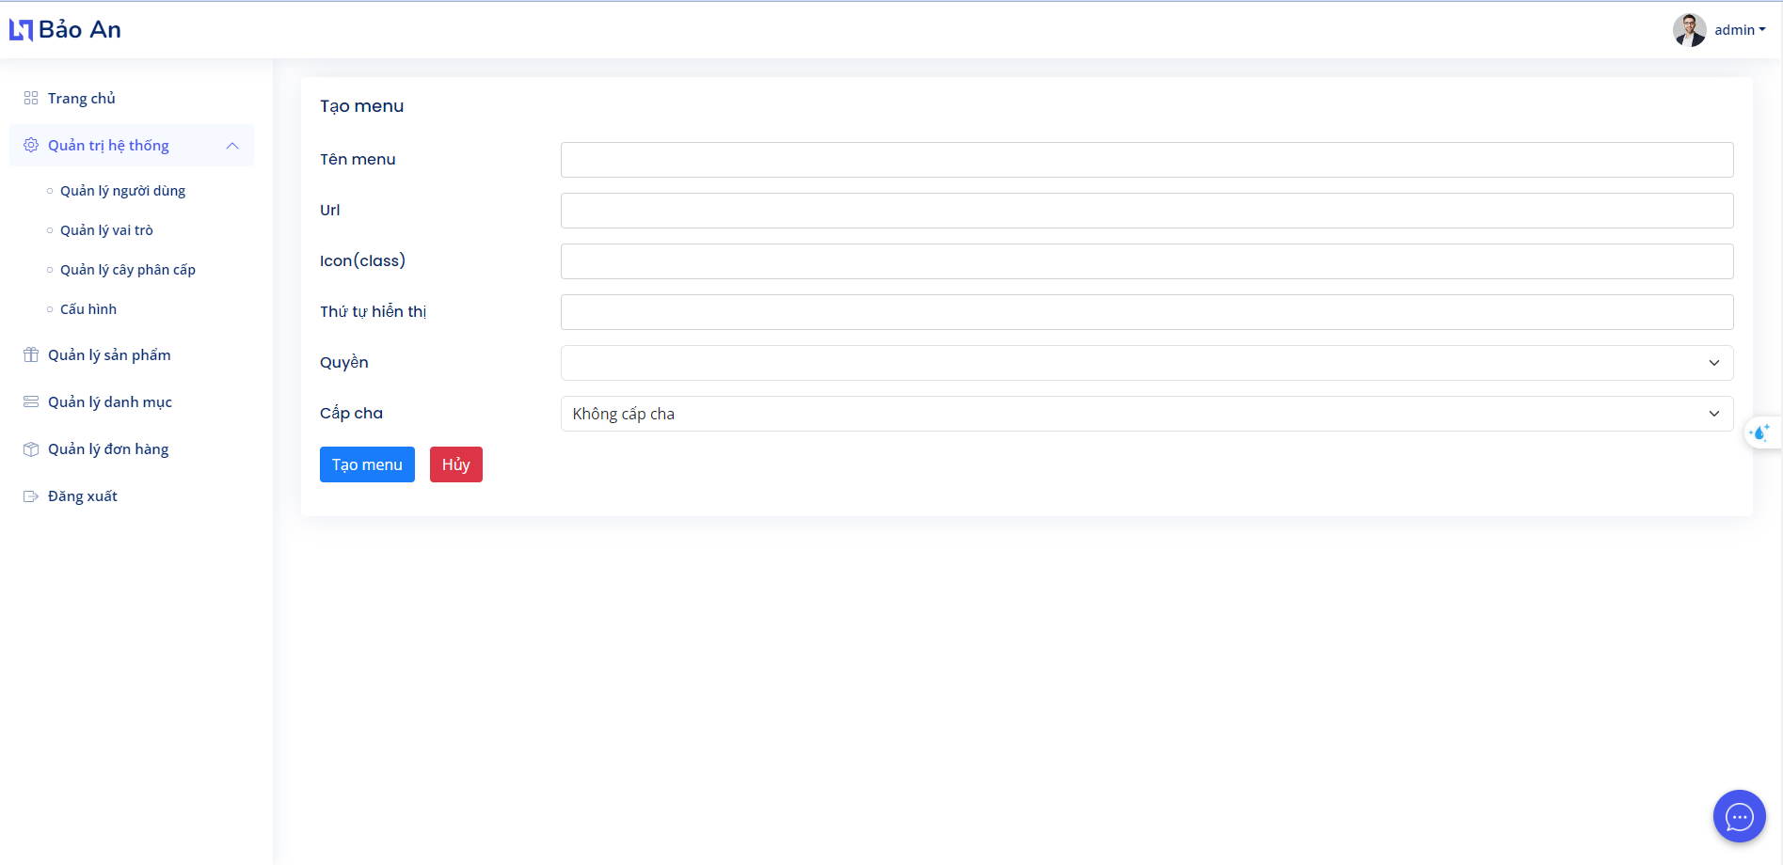

Hình 3.21 Giao diện thêm cây phân quyền

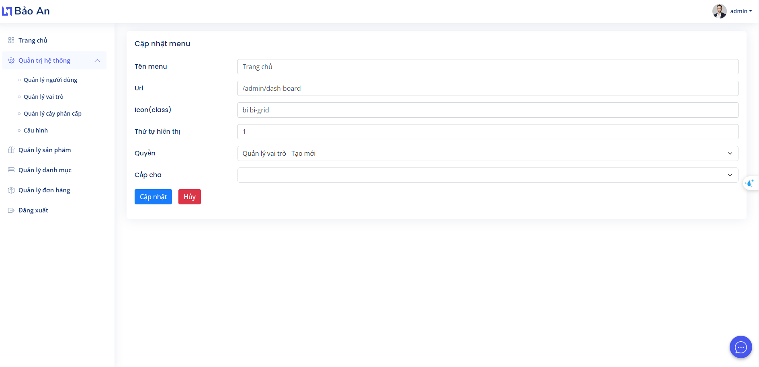

Hình 3.22 Giao diện sửa cây phân quyền

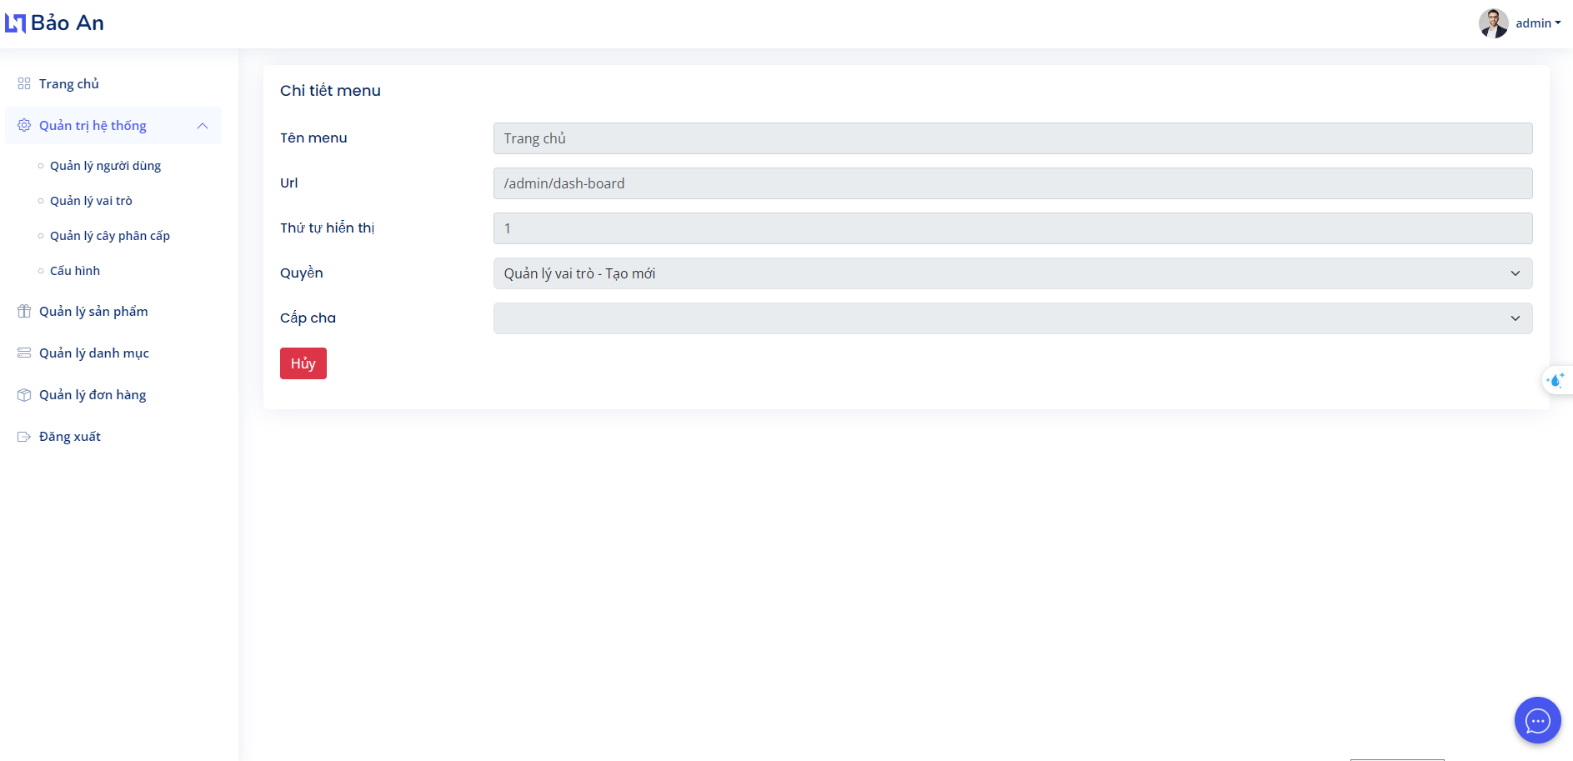

Hình 3.23 Xem chi tiết cây phân quyền

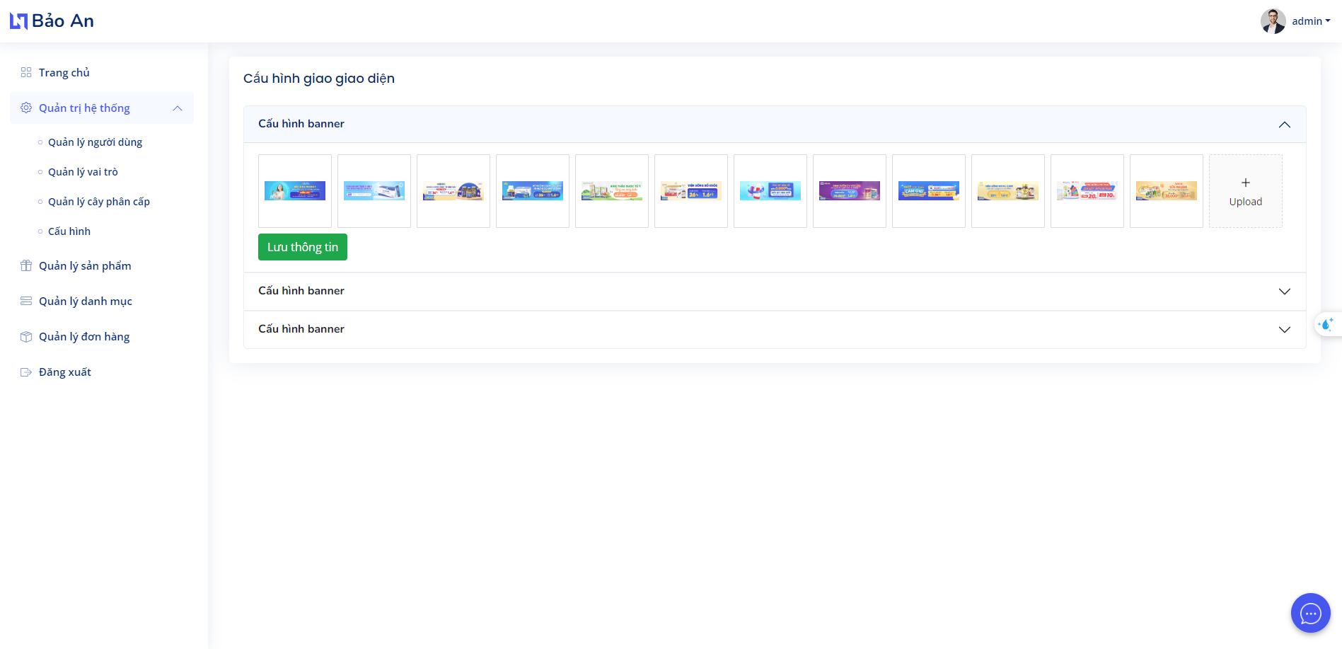

Hình 3.24 Giao diện cấu hình banner

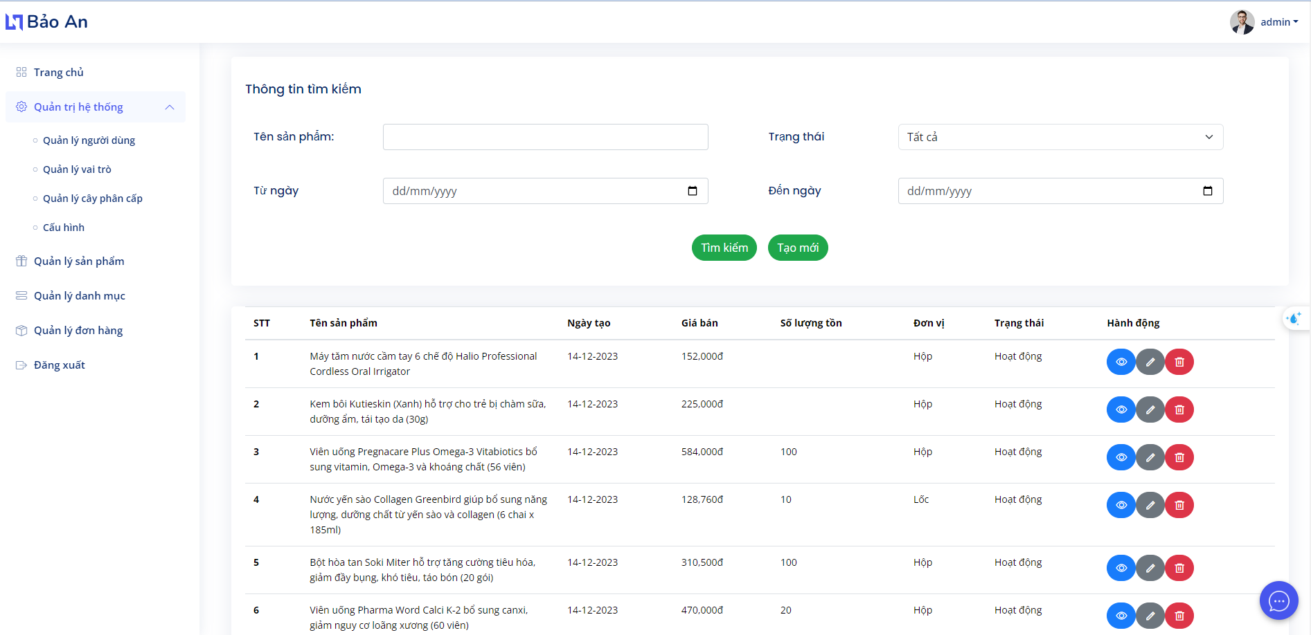

Hình 3.25 Giao diện quản lý sản phẩm

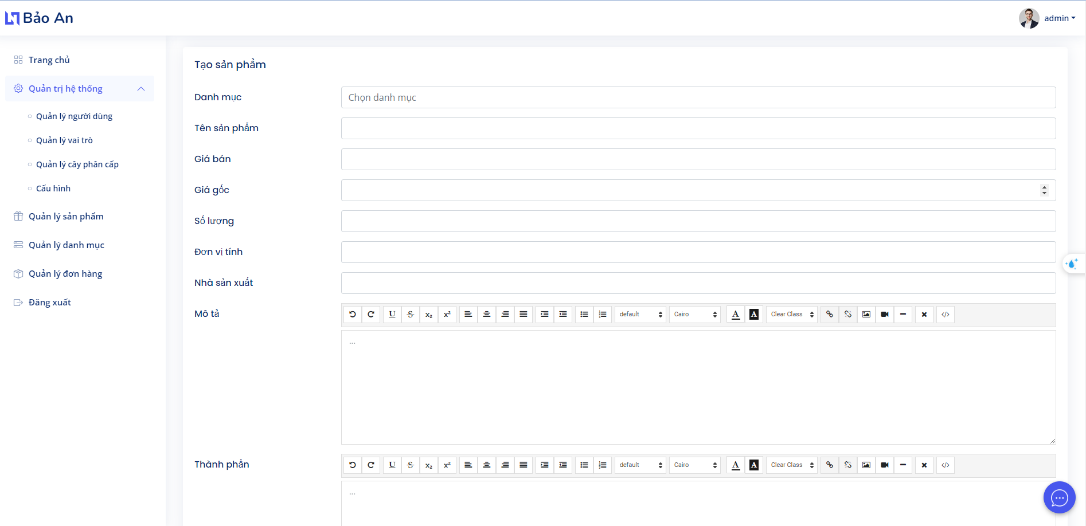

Hình 3.26 Giao diện thêm sản phẩm

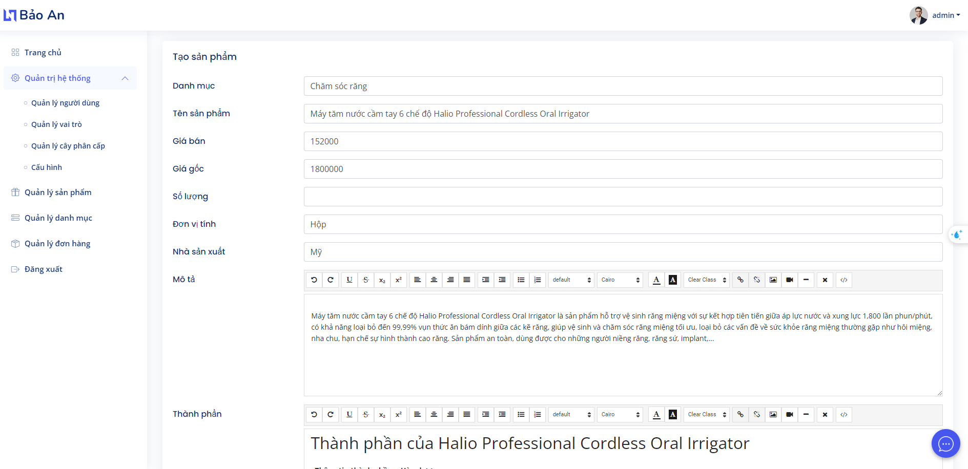

Hình 3.27 Giao diện sửa sản phẩm

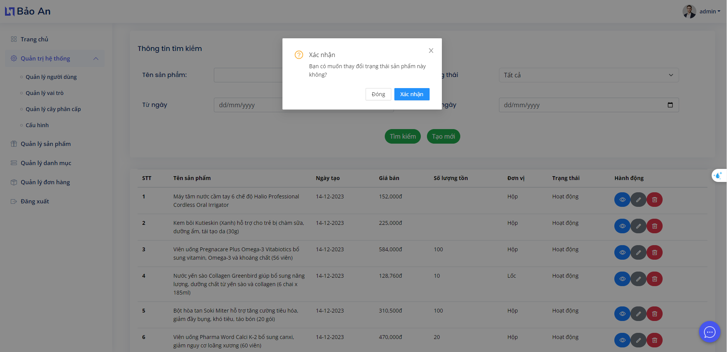

Hình 3.28 Giao diện thay đổi trạng thái sản phẩm

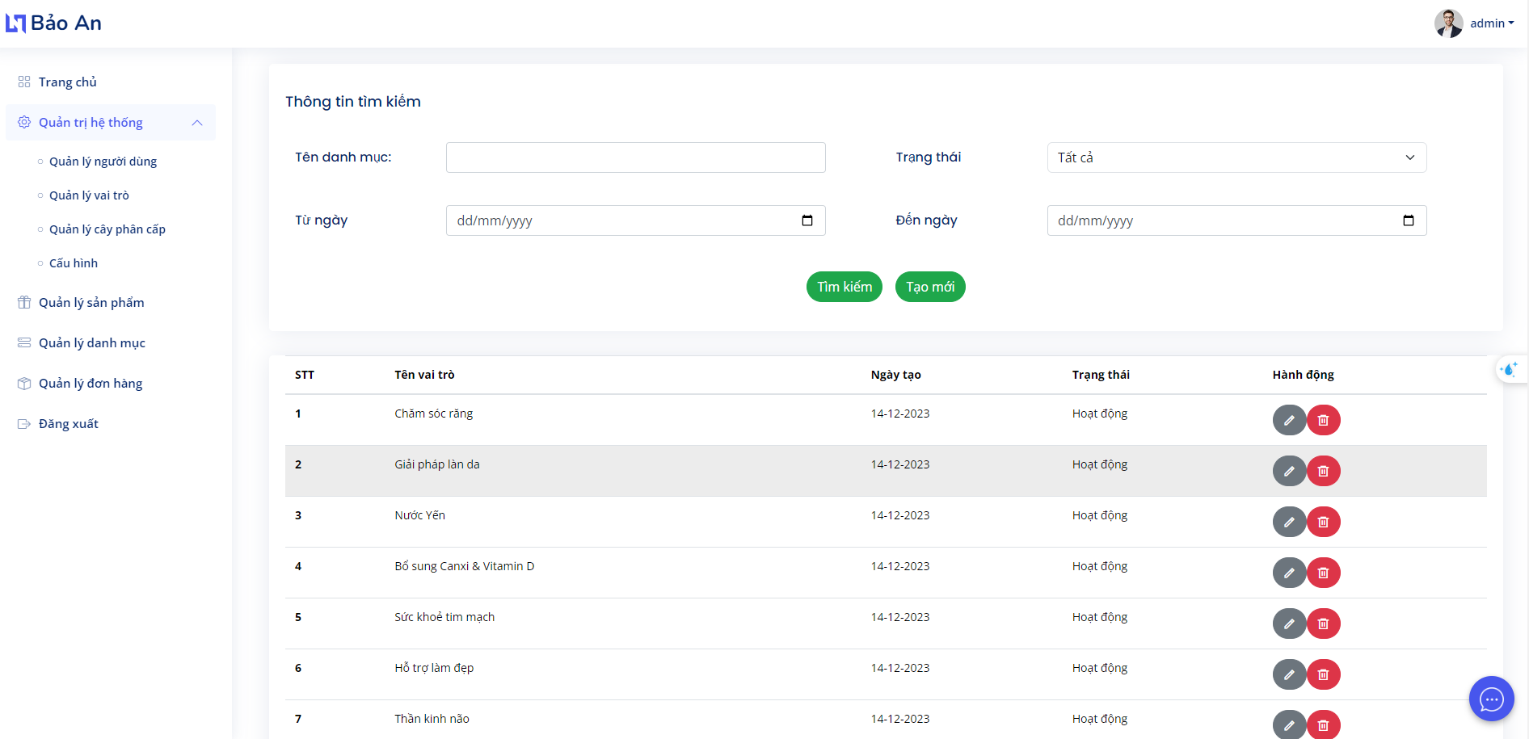

Hình 3.29 Giao diện quản lý danh mục sản phẩm

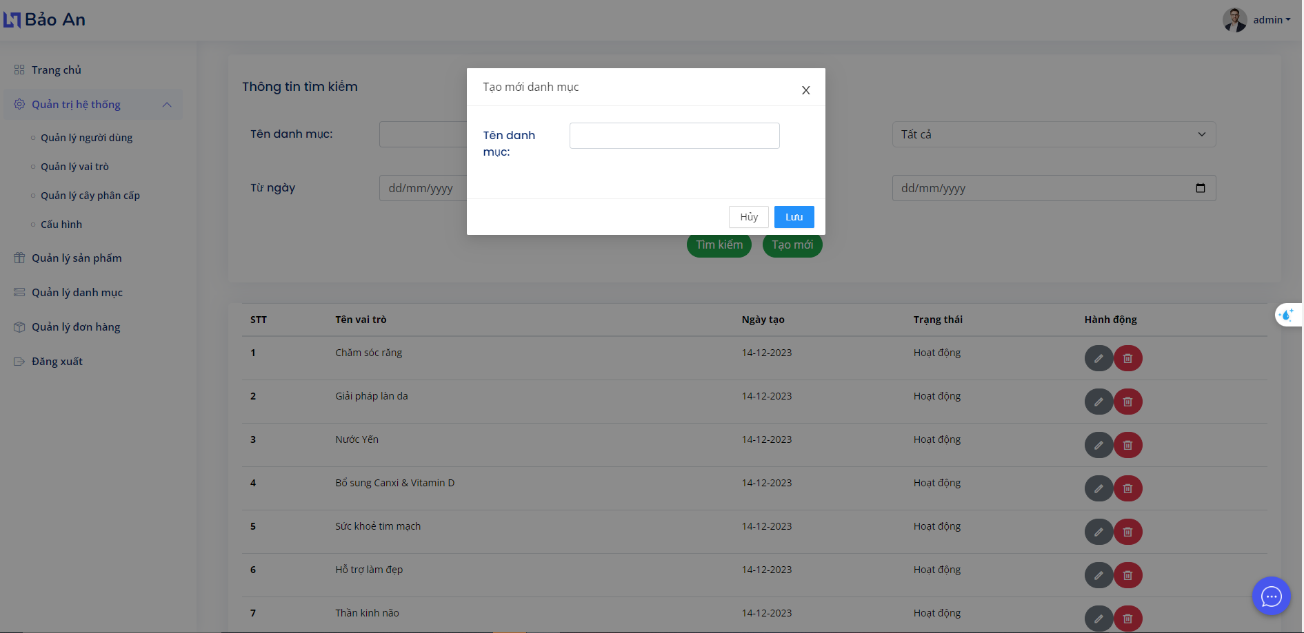

Hình 3.30 Giao diện thêm danh mục sản phẩm

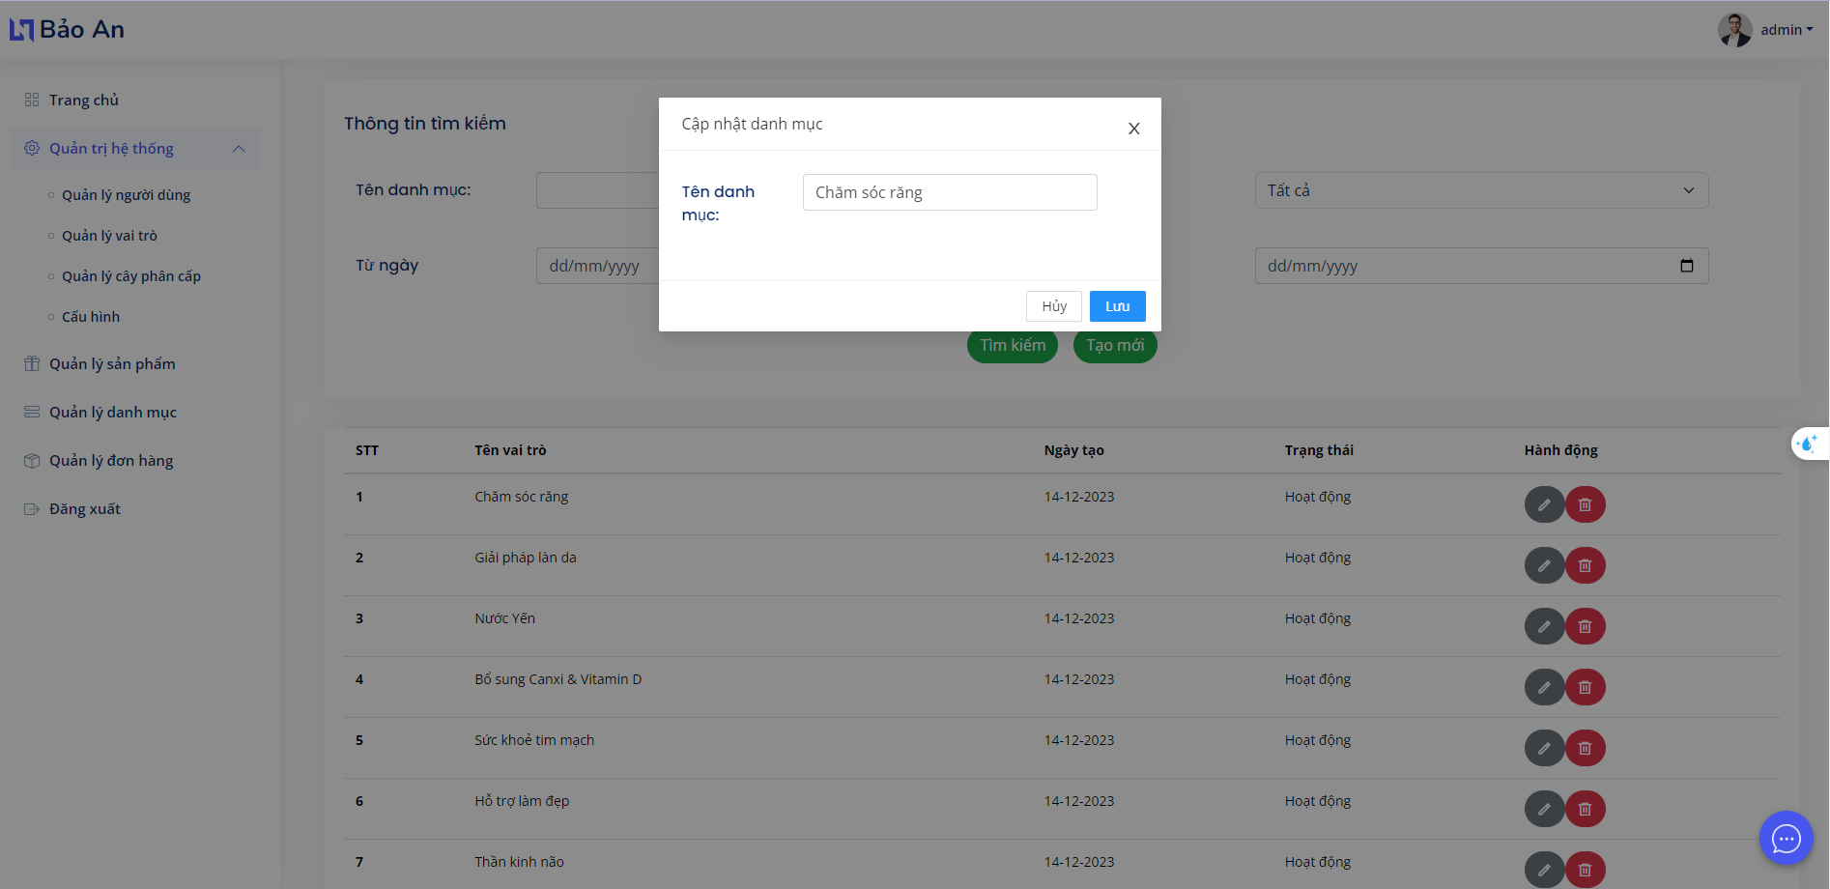

Hình 3.31 Giao diện sửa danh mục sản phẩm

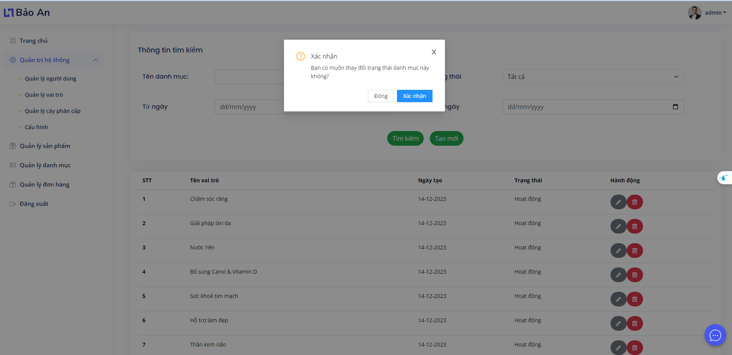

Hình 3.32 Giao diện thay đổi trạng thái danh mục sản phẩm

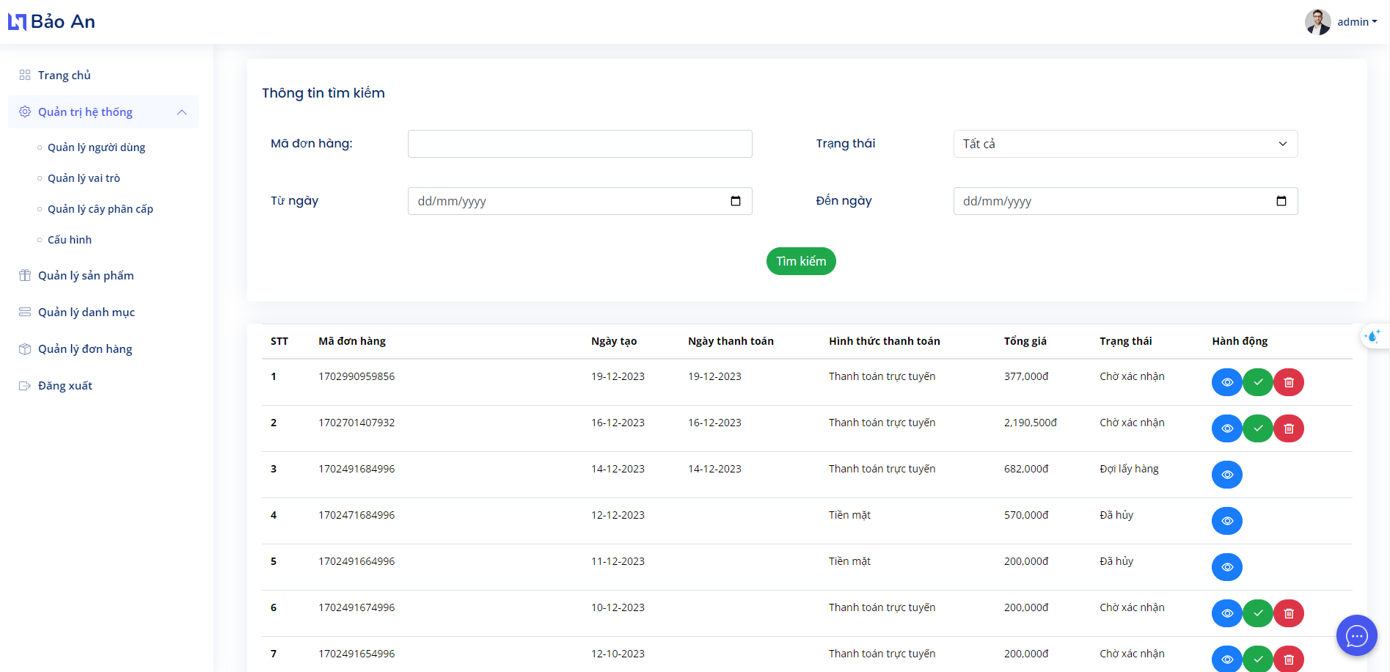

Hình 3.33 Giao diện quản lý đơn hàng

## Trợ lý ảo

### Giao diện chung và chức năng của trợ lý ảo

Giao diện chính của trợ lý ảo được thể hiện trong hình 3.34.

|  |
| --- |
|  |

Hình 3.34 Hình mặc định trợ lý ảo

Các tình năng chính:

* Bảo An Shop: dùng để liên kết với zalo quản trị viên.
* BaoAn24/07: dùng để gửi mail quản trị viên.
* 0327290030: dùng để gọi điện đến quản trị viên.
* Phiên chat mới: sẽ hiển thị ra màn hình chat với quản trị viên hoặc chatbot.

### Kịch bản

Phiên bản trợ lý ảo em dùng trong dự án là bản miễn phí nên số lượng nội dung bị giới hạn, nên em chỉ xây dựng được một kích bản đó là mua kịch bản mua thuốc. Dưới đây là hình ảnh mô tả các hoạt động của kích bản em đã xây dựng.

|  |
| --- |
|  |

Hình 3.35 Nội dung mặc định khi kích vào phiên chat mới

|  |
| --- |
|  |

Hình 3.36 Nội dung khi chọn mua thuốc

|  |
| --- |
|  |

Hình 3.37 Nội dung khi chọn thuốc cảm lạnh

|  |
| --- |
|  |

Hình 3.38 Nội dung khi chọn paracetamol

|  |
| --- |
|  |

Hình 3.39 Nội dung khi chọn cách dùng

Trong trường hợp khách hàng muốn được tư vấn trực tiếp với nhân viên quản trị thì có thể nhắn tin trước tiếp vào ô ‘Viết gì đó’. Nội dung tin nhắn sẽ được quản lý bằng ứng dụng điên thoại Fchat cũng như https://fchat.vn/.

## Kiểm thử

### Kế hoạch kiểm thử

Những chức năng được kiểm thử:

* Đăng nhập: Người dùng đăng nhập vào hệ thống
* Đăng ký: Người dùng đăng ký tài khoản
* Quên mật khẩu: Người dùng quên mật khẩu
* Tìm kiếm: Người dùng tìm kiếm thuốc theo tên sản phẩm
* Giỏ hàng: Người dùng quản lý giỏ hàng
* Quản lý danh mục: Quản trị viên có thể thêm sửa xóa danh mục
* Quản lý sản phẩm: Quản trị viên có thể thêm sửa xóa sản phẩm
* Quản trị tài khoản: Quản trị viên có thể hủy tài khoản hoặc kích hoạt tài khoản

### Kiểm thử chức năng

Bảng 3.1 Kiểm thử chức năng.

|  |  |  |  |  |
| --- | --- | --- | --- | --- |
| STT | Trường hợp | Đầu vào | Đầu ra | Kết quả |
| 1 | Kiểm thử chức năng đăng nhập | Nhập tài khoản và mật khẩu hợp lệ. | Đăng nhập thành công điều hướng về trang chủ. | Đạt |
| Nhập tài khoản và mật khẩu không hợp lệ. | Đăng nhập không thành công và có thông báo ra màn hình. | Đạt |
| 2 | Kiểm thử chức năng đăng ký | Nhập thông tin đăng ký tài khoản hợp lệ. | Đăng ký thành công hiển thị thông báo và điều hướng về trang đăng nhập. | Đạt |
| Nhập thông tin đăng ký đã tồn tại. | Đăng ký không thành công và hiển thị thông báo. | Đạt |
| 3 | Kiểm thử chức năng quên mật khẩu | Nhập thông tin gmail vào màn hình quên mật khẩu. | Hiển thị thông báo thành công và gửi mail để nhập lại mật khẩu | Đạt |
| 4 | Kiểm thử chức năng tìm kiếm | Nhập từ khóa sản phẩm cần tìm có tồn tại. | Hiển thị tất cả sản phẩm có tên trùng với từ khóa vừa nhập | Đạt |
| Nhập từ khóa sản phẩm cần tìm không tồn tại. | Không hiển thị sản phẩm nào | Đạt |
| 5 | Kiểm thử tính năng giỏ hàng | Chưa thêm sản phẩm nào vào giỏ hàng. | Hiển thị màn hình chưa có sản phẩm trong giỏ hàng. | Đạt |
| 6 | Kiểm thử chức năng quản thêm, sửa danh mục sản phẩm | Nhập thông tin hợp lệ. | Hiển thị màn hình thông báo thành công. | Đạt |
| Nhập thông tin không hợp lệ. | Hiển thị màn hình thêm, sửa thất bại. | Đạt |
| 7 | Kiểm thử chức năng xóa sản phẩm | Đồng ý xóa danh mục sản phẩm. | Hiển thị thông báo xóa thành công. | Đạt |
| Không đồng ý xóa danh mục sản phẩm. | Quay lại màn hình danh sách danh mục sản phẩm. | Đạt |
| 8 | Kiểm thử chức năng thêm, sửa sản phẩm | Nhập thông tin thêm, sửa sản phẩm hợp lệ. | Hiển thị thông báo thêm, sửa thành công và quay lại màn hình danh sách sản phẩm. | Đạt |
| Nhập thông tin thêm, xóa sản phẩm không hơp lệ. | Hiển thị thông báo thất bại và quay lại màn hình danh sách sản phẩm. | Đạt |
| 9 | Kiểm thử chức năng xóa sản phẩm | Đồng ý xóa sản phẩm. | Hiển thị thông báo thành công. | Đạt |
| Không đồng ý xóa sản phẩm. | Quay lại màn hình danh sách sản phẩm. | Đạt |
| 10 | Kiểm thử chức năng kích hoạt tài khoản | Đồng ý kích hoạt tài khoản. | Hiển thị thông báo thành công. | Đạt |
| Không đồng ý kích hoạt tài khoản. | Quay lại màn hình danh sách khách hàng. | Đạt |
| 11 | Kiểm thử chức năng hủy tài khoản | Đồng ý hủy tài khoản. | Hiển thị thông báo thành công. | Đạt |
| Không đồng ý hủy tài khoản. | Quay lại màn hình danh sách khách hàng. | Đạt |
| 12 | Kiểm thử chức năng gán vai trò | Chọn vai trò và ấn lưu. | Hiển thị thông báo thành công và quay lại màn hình danh sách khách hàng | Đạt |

### Kết quả kiểm thử

* Tỉ lệ test case đạt: 100%
* Tỉ lệ test case thất bại: 0%
* Hệ thống chạy ổn định trên các trình duyệt web khác nhau như Firefox, Google Chrome, Microsoft Edge.

## Kết luận chương 3

Trong chương 3, em đã trình bày về kết quả đạt được sau khi hoàn thành dự án như: giao diện người dùng, tính năng trợ lý ảo và phần kiểm thử hệ thống.

# KẾT LUẬN



Đề tài “Xây dựng website dược phẩm cho nhà thuốc Bảo An có tích hợp trợ lý ảo” xuất phát từ những nhu cầu thực tế mà ngày nay trong ngành kinh doanh cần có. Qua quá trình thực hiện đề tài, em đã tìm hiểu, tích lũy và vận dụng được những kiến thức công nghệ được học từ trường, từ nơi làm việc và đã hoàn thành được những phần sau đây.

* Kết quả đạt được
* Cho phép khách hàng có thể mua sắm online.
* Xem sản phẩm online.
* Tư vấn khách hàng qua chatbot.
* Quản trị viên có thể quản lý sản phẩm, danh mục, đơn hàng, tài khoản, vai trò…
* Hướng nghiên cứu trong tương lai
* Tiếp tục hoàn thiện các tính năng mở rộng phần mềm nhằm cải tiến và nâng cấp chương trình.
* Hoàn thiện chương trình, sửa các lỗi và cải thiện tính bảo mật.
* Tích hợp Single Sign On như facebook, gmail…
* Tối ưu cách viết code và cơ sở dữ liệu.
* Tích hợp trợ lý ảo phiên bản mất phí.

Em muốn bày tỏ lòng biết ơn chân thành nhất đến quý thầy cô trong khoa Công nghệ thông tin vì đã dành tâm huyết giảng dạy và truyền đạt kiến thức quý giá và cần thiết trong những năm học tại trường, đóng góp quan trọng cho sự hoàn thiện của đề tài đồ án tốt nghiệp này. Đặc biệt, tôi muốn gửi lời cảm ơn đặc biệt tới cô TS. Lê Thị Anh đã hướng dẫn và hỗ trợ tận tâm, giúp em hoàn thành báo cáo đồ án tốt nghiệp cùng sản phẩm đi kèm một cách hoàn thiện nhất.

Do thiếu kinh nghiệm thực tế cũng như thời gian hạn chế, ứng dụng của em vẫn còn nhiều hạn chế. Vì vậy, em mong rằng các quý thầy cô có thể đóng góp ý kiến để giúp tôi hoàn thiện ứng dụng tốt hơn.

# TÀI LIỆU THAM KHẢO

[1].Hoàng Quang Huy, Phùng Đức Hòa, Trịnh Bá Quý, Nhập môn công nghệ phần mềm, NXB Đại học Công nghiệp Hà Nội.

[2]. Nguyễn Thị Thanh Huyền, Ngô Thị Bích Thúy, Phạm Thị Kim Phượng, Giáo trình phân tích thiết kế hệ thống, NXB Giáo dục VN.

[3]. Nguyễn Bá Nghiễn, Lập trình java, NXB thông tin và truyền thông

[4]. Giáo trình thiết kế web, Trường đại học Công Nghiệp Hà Nội.

[5]. <https://min.io/>

[6]. <https://spring.io/projects/spring-boot>

[7]. <https://www.postgresql.org/>

[8]. <https://fptcloud.com/facebook-chat/>